Guía3. Informe final Proyecto APT
Asignatura Capstone

Informe final del Proyecto APT SignIA
Responsable de documentación grupal y del proyecto: Joaquín Rodrigo González Sánchez. Rol: desarrollador y QA.
Duoc UC · Ingeniería en Informática · Sede Padre Alonso de Ovalle · Capstone. Corte de evidencia: 9 de noviembre de 2026.
Informe del sistema grupal con evidencia individual de Joaquín. Describe el prototipo local, el entrenamiento y la validación. Los cuatro hallazgos de QA se corrigieron y verificaron en pruebas automatizadas; el 9 de noviembre se verificó el recorrido manual HOLA y CASA a texto y voz. Latencia y validación independiente siguen pendientes [8]. No se declara aceptación final ni despliegue productivo.

Nombre del proyecto | SignIA — Prototipo de reconocimiento de señas estáticas de LSCh mediante visión por computador.
Área (s) de desempeño(s) | Desarrollo de software, gestión de proyectos informáticos, modelamiento y persistencia de datos, y aseguramiento de calidad.
Competencias | Competencias seleccionadas de la pauta 2.7: realizar pruebas de certificación de productos y procesos; gestionar proyectos informáticos; construir modelos de datos; desarrollar e integrar soluciones de software. La relación con las evidencias se detalla en el anexo de ingeniería.

Índice y resúmenes
El índice sigue los apartados de la guía 2.6. Los anexos complementan los requisitos de la pauta 2.7 [1, 2].
1 Relevancia, página 3 · 2 Objetivos, página 3 · 3 Metodología, páginas 3 y 4 · 4 Desarrollo, página 4 · 5 Evidencias, página 4 · 6 Intereses y proyecciones profesionales, página 5 · Anexo A Desarrollo de ingeniería, página 6 · Anexo B Evidencias y trazabilidad, página 7 · Conclusión individual, página 7 · Referencias, página 8. Anexos C a K: evidencias consolidadas a continuación de las referencias; cada anexo tiene su título identificable.
Resumen
SignIA es un prototipo académico local para reconocer un vocabulario acotado de señas estáticas mediante cámara, MediaPipe y un SVC. El dataset reúne 1.900 muestras de 18 clases. Joaquín añadió 100 muestras de HOLA y participó en el entrenamiento y la observación del traductor. La evaluación aleatoria 75/25 obtuvo 98,7 % de exactitud y F1 macro de 0,987. La validación inicial ejecutó 27 casos: 20 correctos y 7 fallidos. Los cuatro hallazgos se corrigieron y pasaron una regresión de 31 casos el 6 de noviembre [7]. La persistencia local se verificó en Parquet y DuckDB. El 9 de noviembre se verificaron cámara, acumulación «Hola Casa» y voz audible confirmada por Joaquín. Siguen pendientes evaluación independiente, latencia física y usabilidad con el colaborador [8]. El resultado acredita un prototipo y un proceso de QA documentado, con límites explícitos [3–6].
Abstract
SignIA is a local academic prototype for camera-based recognition of a limited vocabulary of static signs using MediaPipe and an SVC classifier. The dataset contains 1,900 samples across 18 classes. Joaquín added 100 HOLA samples and participated in training and exploratory observation. A random 75/25 split achieved 98.7% accuracy and a macro F1 score of 0.987. Initial automated validation executed 27 checks: 20 passed and 7 failed. The four findings were corrected and passed a 31-check regression on November 6 [7]. Local persistence was verified using Parquet and DuckDB. Camera use, the label sequence Hola Casa and audible speech were verified with Joaquín on November 9. Independent participant evaluation, end-to-end latency and user acceptance remain pending [8]. These results support a documented prototype and QA process within the tested scope; they do not establish full Chilean Sign Language translation or production readiness [3–6].

Contenidos del informe final
1. Relevancia del proyecto APT | SignIA aborda una barrera de comunicación entre personas usuarias de lengua de señas chilena y personas que no la conocen. Se desarrolla como proyecto académico en Santiago de Chile, con demostración local en computador y cámara. Su aporte es explorar una interfaz accesible y un proceso de captura, entrenamiento y reconocimiento que permita participación de usuarios de LSCh [3, 4].  El prototipo reconoce 18 etiquetas de poses de manos y puede acumular texto y generar voz. No interpreta toda la LSCh ni traduce conversaciones: no se evaluaron gramática, movimiento ni expresiones faciales. Para la profesión, integra ingeniería de software, aprendizaje automático, datos y QA con resultados rastreables. Joaquín cuenta con un posible colaborador usuario de LSCh; su validación lingüística y de usabilidad aún está pendiente.
2. Objetivos | Objetivo general: desarrollar y evaluar un prototipo local que reconozca un vocabulario acotado de señas mediante cámara y lo represente como texto, con salida de voz opcional, aplicando un proceso de ingeniería verificable [3, 4].  Objetivos específicos: capturar y etiquetar muestras; integrar extracción de características y clasificación; administrar usuarios y modelos; persistir datos; validar funcionamiento, manejo de errores y calidad del modelo; documentar resultados y limitaciones.  Resultados al corte: 1.900 muestras, 18 clases, accuracy de 98,7 % y F1 macro de 0,987 en partición aleatoria 75/25. Se superan las metas documentadas de accuracy ≥90 % y F1 macro ≥0,85 en esa partición. La meta ampliada de 25 palabras, la latencia menor a un segundo, la satisfacción ≥4/5 y la validación con nuevos participantes no están acreditadas. Las métricas no equivalen a aceptación en uso real [5, 6].
3. Metodología | Se utilizó Scrum como marco de planificación: visión, backlog de historias, prioridades, roadmap, sprints y registro de impedimentos. La documentación distribuye el trabajo en ocho sprints y quince semanas. Khaeil Parga figura como Product Owner y Franco Duarte como Scrum Master; Joaquín participa como desarrollador y QA. Estos roles no demuestran por sí solos la ejecución de todas las ceremonias [3].  El procedimiento comprende definición del problema, arquitectura, integración de cámara y almacenamiento, preparación de datos, entrenamiento, prueba, documentación y propuesta de mejora. La iteración es pertinente porque permite ajustar el vocabulario y detectar riesgos antes de la presentación. Existen documentos de sprints con cobertura desigual; se registra su cierre documental en el anexo J, sin inventar horas reales ni aceptación formal.  En QA se definieron precondiciones, resultados esperados, ejecución aislada y evidencias por caso. El 5 de noviembre se ejecutaron 27 comprobaciones automatizadas sobre código real mediante Streamlit AppTest, con copias de datos y modelos. El anexo explica las adaptaciones del ejecutor y sus límites [6].
4. Desarrollo | Primero se documentaron visión, backlog, roadmap y arquitectura. Luego se integraron Streamlit, WebRTC, MediaPipe, el clasificador SVC y la persistencia. La cámara entrega imágenes; MediaPipe obtiene 21 puntos por mano y tres coordenadas por punto. Dos manos producen 126 características. StandardScaler transforma las entradas y un SVC con kernel RBF clasifica las poses [3, 4].  El 2 de noviembre Joaquín capturó 100 muestras de HOLA: el dataset pasó de 1.800 a 1.900 muestras, conservando 18 clases. Se entrenó con 1.425 registros y se evaluó con 475. Joaquín informó accuracy 98,7 %, F1 macro 0,987 y, para HOLA, precisión, recall y F1 iguales a 1 con soporte 50. Se guardaron cinco capturas exploratorias del traductor [5].  Las dificultades incluyeron permisos de cámara, restricciones del entorno, documentación de avance incompleta y defectos de sesión, persistencia y activación. Se habilitó la cámara y se trabajó localmente; las pruebas automatizadas se aislaron para proteger los datos reales. El ejecutor omite la captura WebRTC porque requiere navegador y repone entradas de texto afectadas por st.rerun. No simula resultados de autenticación ni entrenamiento.  Los facilitadores fueron la aplicación existente, el dataset, los respaldos y la separación modular. Como ajustes de alcance se mantiene una demostración local y reconocimiento estático. Las mejoras propuestas son revalidar permisos, informar fallos de escritura, validar pares de modelo y escalador, y activar ambos archivos de forma atómica. El 6 de noviembre se corrigieron los cuatro hallazgos: 31 casos de regresión y 14 pruebas unitarias correctos, dentro del alcance automatizado registrado [7].
5. Evidencias | El paquete contiene evidencias de entrenamiento y observación del 2 de noviembre, y la corrida consolidada 20261105-190036 del 5 de noviembre: resultados CSV y JSON, metadatos, integridad de archivos, estados de AppTest y el ejecutor reproducible. Los estados de AppTest son evidencia automatizada, no capturas de navegador [5, 6].  Los 27 casos se distribuyen en registro y acceso (11 correctos), roles (3 correctos y 4 fallidos), persistencia (2 correctos y 1 fallido), y modelos (4 correctos y 2 fallidos). Total: 20 correctos y 7 fallidos. Los siete fallos originales se agrupan en cuatro hallazgos. Su corrección pasó una regresión de 31 casos el 6 de noviembre; los registros de ambos días se conservan [7]. El porcentaje de casos correctos no mide la exactitud del clasificador.  Las cinco imágenes exploratorias muestran HOLA, ABURRIDO, TE_QUIERO, baja confianza y ausencia de manos. No constituyen intentos controlados con etiqueta esperada confirmada ni una medición de precisión. No existe todavía validación con un participante independiente. El índice de anexos identifica las rutas y el aporte individual, sin atribuirle a Joaquín el desarrollo completo del sistema [5, 6].
6. Intereses y proyecciones profesionales | Professional reflection by Joaquín Rodrigo González Sánchez  My contribution to SignIA focuses on quality assurance and the training workflow. I captured 100 HOLA samples and requested structured testing and documentation. The automated execution and report preparation were assisted by Codex. This distinction makes my contribution traceable without claiming that I wrote or manually executed every test.  The project connects my interest in QA with an accessible application. The results show why a high classification score is insufficient to demonstrate reliable software. Session permissions, persistence and model activation required corrections that passed the documented regression [7]. I would like to deepen my skills in test design, defect reporting and machine learning evaluation.  A person I know who uses sign language may help validate signs and participate in future tests. That collaboration has not yet taken place. My next professional learning goal is to involve users, record their consent and feedback, and turn that evidence into acceptance criteria. This reflection is a draft for my review before submission; it does not claim completed user research.

Anexo A Desarrollo de ingeniería
Arquitectura y flujo de datos
La aplicación separa interfaz y autenticación, extracción de características, reconocimiento, entrenamiento y persistencia. app/app_palabras.py organiza las vistas. Los módulos de reconocimiento procesan 126 coordenadas; el entrenamiento ajusta StandardScaler y SVC RBF con C=30, gamma=scale y probability=True. Los archivos del modelo y del escalador deben mantenerse como un par compatible. La generación de voz mediante gTTS necesita conectividad; una demostración con cámara local no garantiza voz sin Internet [4].
El almacenamiento contempla usuarios, sesiones y predicciones. La configuración predeterminada utiliza Parquet; SIGNIA_DB_PATH permite un archivo DuckDB local. Existe integración de MotherDuck, pero no se acreditó su operación remota. El CSV de muestras y los modelos entrenados se almacenan localmente. Las contraseñas nuevas usan PBKDF2-SHA256 con sal y existe compatibilidad con hashes heredados; no se adjuntan contraseñas, tokens ni bases de cuentas personales [4, 6].
Datos y evaluación del modelo
Cada fila del dataset representa características de manos y una etiqueta. Hay 1.800 registros con identificador de origen equipo_v1 y 100 identificados como joaquin. La etiqueta equipo_v1 no permite determinar cuántas personas participaron. HOLA tiene 200 muestras; las otras 17 clases tienen 100 cada una. Las nuevas capturas amplían una clase existente, no añaden una palabra al vocabulario [5, 6].
El entrenamiento reproducido el 5 de noviembre obtuvo accuracy 0,987368 y F1 macro 0,986553 en la misma cantidad de registros de entrenamiento y prueba. Una partición aleatoria puede compartir características de persona o sesión entre ambos conjuntos; por ello no demuestra generalización a personas nuevas. Se propone separar futuros datos por participante o sesión y reservar un conjunto independiente. Las capturas deben cubrir iluminación, distancia, fondos y mano dominante, con etiquetas validadas por una persona competente en LSCh. Estas son acciones pendientes, no resultados alcanzados [5, 6].
Calidad y estado de cierre
Hallazgos de la línea base del 5 de noviembre: QA-F3-01, prioridad alta, una sesión abierta conserva permisos tras cambios de rol, desactivación, expiración o revocación. QA-F3-02, alta: un error de escritura puede mostrar registro exitoso sin persistir la cuenta. QA-F3-03, media: la activación acepta un modelo de 126 características y un escalador de 3. QA-F3-04, alta: un fallo al guardar el escalador puede dejar un par parcialmente actualizado. Estos cuatro hallazgos pasaron su regresión automatizada el 6 de noviembre. Los identificadores F3 se conservan para rastrear el origen; este entregable corresponde a Fase 2 [6, 7].
Las correcciones pasaron 31 casos de regresión y 14 pruebas unitarias. La recuperación de archivos se verificó ante errores controlados; no ante corte eléctrico ni entre procesos independientes [7]. El 9 de noviembre se verificaron cámara, acumulación Hola Casa y voz confirmada por Joaquín. La recuperación del servicio, latencia y aceptación del vocabulario con el colaborador siguen pendientes [8]. La decisión documentada al corte es presentar un prototipo local con limitaciones conocidas; no declarar certificación completa ni aceptación de usuarios.
Anexo B Evidencias y trazabilidad
Competencias e indicadores de calidad de la pauta
Pruebas de certificación, indicadores 1.1 y 1.2: diseño de casos con resultado esperado, ejecución aislada, registros y análisis de cuatro hallazgos [6]. El indicador 1.3 se respalda ahora con cuatro correcciones implementadas y su regresión, con los límites del alcance probado [7].
Gestión de proyectos, indicadores 2.1 y 2.2: visión, backlog, roadmap e impedimentos sustentan la planificación. El contraste entre alcance previsto y evidencia actual permite priorizar correcciones. El anexo J incorpora el cierre documental de los ocho períodos y la participación declarada; la aceptación formal no se presume [3].
Modelos de datos, indicadores 3.1 y 3.2: arquitectura y tablas de usuarios, sesiones y predicciones; persistencia Parquet y DuckDB comprobada desde un proceso Python nuevo. Esto no demuestra concurrencia, reinicio físico ni disponibilidad remota [3, 4, 6].
Solución de software, indicadores 4.1 a 4.3: componentes de cámara, clasificación, entrenamiento e interfaz integrados en ejecución local. Se demuestra instalación local y pruebas de integración; no se acredita implantación productiva en una organización [4–6].
Índice de evidencias adjuntas
Los anexos C a K de este mismo documento consolidan evidencias de documentación, aplicación, base de datos, entrenamiento, correcciones, QA manual, revisión del video, trazabilidad e instrumentos pendientes. Los archivos técnicos fuente se conservan localmente; no se solicitan como entregables independientes. Esta organización sigue las categorías de la imagen docente y evita multiplicar archivos [7, 8].
Atribución y colaboración
Joaquín capturó las 100 muestras de HOLA y realizó las interacciones manuales descritas. Codex ejecutó las comprobaciones automatizadas y preparó documentación por su solicitud. La base de la aplicación y las 1.800 muestras previas son trabajo existente del proyecto; no se atribuyen íntegramente a Joaquín. Este informe solo incorpora su conclusión y reflexión individuales. No acredita equidad de contribuciones del resto del equipo ni inventa su participación. La exposición y el trabajo presencial serán evaluados directamente por el docente [2, 5, 6].
Conclusión individual de Joaquín en inglés
SignIA demonstrates a working local prototype and a measurable training workflow for a limited static-sign vocabulary. My documented contribution includes capturing 100 HOLA samples, participating in training and exploratory testing, and requesting reproducible QA evidence. Codex assisted with automated execution and documentation. The model achieved a high score on a random split, while software validation exposed four findings that were corrected and passed automated regression [7]. I therefore cannot conclude that the complete system is ready for production or validated for new signers. My next priorities are end-to-end latency measurement, systematic testing under varied conditions and sign validation with the collaborator. The project provides practical evidence for my development in QA, and this individual conclusion should be reviewed by me before academic submission.
Referencias
[1] Duoc UC. Guía Estudiante Fase 2 Informe Final Proyecto APT, documento 2.6 suministrado por Joaquín. Sin fecha indicada. Plantilla de este informe.
[2] Duoc UC. Evaluación Fase 2 Informe final Proyecto APT, documento 2.7 APT122, asignatura PTY4614 Capstone. Sin fecha indicada. Requisitos formales, páginas 3–5; rúbrica, páginas 6–9.
[3] Equipo SignIA. Documentación del proyecto: README.md y docs/fase2/ (visión, backlog, roadmap, arquitectura, impedimentos y sprints). Repositorio https://github.com/frduartel/SIGNIA. Copia local consultada el 5 de noviembre de 2026; código base 7c77c6a2cf7edefa05f87cfa460eac3c3139e09f con cambios locales de datos y modelos.
[4] Equipo SignIA. Código de aplicación, entrenamiento, reconocimiento, autenticación y almacenamiento, carpeta app/; guía docs/GUIA_EJECUCION_Y_DEMO.md. Misma copia local que [3].
[5] González Sánchez, J. R., con asistencia de Codex. Evidencia de entrenamiento y QA exploratorio, 2 de noviembre de 2026. Síntesis y capturas integradas en el anexo D. Los indicadores del entrenamiento del día 2 fueron comunicados por Joaquín.
[6] González Sánchez, J. R., solicitante; Codex, ejecución automatizada y documentación. Informe QA de cuatro áreas, 5 de noviembre de 2026, corrida 20261105-190036. Método, hallazgos y resultados integrados en el anexo F; scripts fuente conservados localmente.
[7] González Sánchez, J. R., solicitante; Codex, implementación asistida, ejecución y documentación. Correcciones y regresión de SignIA, 6 de noviembre de 2026. Anexo F de este informe, basado en la adenda y registros de corrección: 31 casos correctos y 14 pruebas unitarias correctas. Matriz de trazabilidad y documentos de cierre consolidados sin ejecutar nuevas pruebas.
[8] González Sánchez, J. R., participante y responsable QA; Codex, observación y documentación asistidas. Informe QA manual del 9 de noviembre de 2026, capturas, registro de intentos y revisión de Grabación 2026-11-09 160034.mp4. Recorrido Hola Casa con voz confirmado; latencia física no determinada. Anexo G de este mismo informe.
Anexo C Evidencias de documentación
Consolidación dentro del entregable 2.6, conforme a la organización docente. No se requieren CSV, JSON, scripts ni capturas como entregables independientes. Los apartados siguientes contienen su información relevante y evidencia; los originales detallados permanecen locales. Las fechas históricas se mantienen y los instrumentos vacíos no son resultados.
Cierre documental del alcance de SignIA
Fecha: 6 de noviembre de 2026. Responsable de documentación: Joaquín Rodrigo González Sánchez. Referencias académicas: guía 2.6 y pauta 2.7, idénticas en las copias adjuntas con sufijo (1).
Propósito y estado
SignIA busca facilitar comunicación entre usuarios de LSCh y personas oyentes mediante reconocimiento de manos y salida textual y de voz. El resultado demostrado es un prototipo local de vocabulario acotado y poses estáticas. No se presenta como intérprete completo de LSCh. La corrección lingüística de las etiquetas y su utilidad con un usuario independiente siguen pendientes de validación.
Joaquín confirma que el cierre de Fase 2 se presenta al profesor directo y Fase 3 ante una comisión. La base técnica y sus evidencias se mantienen; la presentación posterior se pule y se acompaña de un video todavía no grabado. Si cambia el código, dataset o modelo entre ambas entregas, identificar la versión y conservar el antecedente.
Parámetros y resultados
Parámetro previsto | Evidencia actual | Estado
Accuracy ≥90 % | 98,7368 % en partición estratificada 75/25 | Superado en esa evaluación; no equivale a generalización
F1 macro ≥0,85 | 0,986553 | Superado en esa evaluación
Vocabulario base ≥18; meta ampliada 25 | 18 clases, 1.900 muestras | Base cubierta; ampliación a 25 pendiente
Latencia seña a texto <1 s | No medida de extremo a extremo | Pendiente de QA
Texto y salida de voz | Código implementado; voz con gTTS | Hola Casa y voz confirmados el 9 de noviembre; otros casos pendientes
Satisfacción ≥4/5 | Sin cuestionario ejecutado | Pendiente de QA
URL pública | No demostrada | Objetivo original pendiente; presentación local
Reconocimiento de movimiento | No implementado como secuencias | Objetivo original pendiente

Las metas provienen de la visión y del backlog originales. La decisión operativa de presentar localmente fue indicada por Joaquín. No consta aquí una aprobación docente para eliminar la nube, el movimiento ni las otras metas originales; se reportan como pendientes. No se modifican requisitos para aparentar su cumplimiento.
Decisiones técnicas y justificación
Se usa MediaPipe y StandardScaler más SVC RBF en lugar de la red Keras inicial. La elección se fundamenta en la implementación disponible, su integración local y métricas registradas. El pipeline produce 126 coordenadas, no 126 puntos: dos manos por 21 puntos por tres coordenadas. La acumulación de etiquetas no constituye traducción gramatical de frases.
El plan original de nueve sprints y dieciocho semanas se ajustó documentalmente a ocho sprints y quince semanas. Las carpetas de seguimiento disponibles llegan al sprint 4 y hay funcionalidades posteriores adelantadas. El anexo J actualiza el cierre documental de los ocho períodos con los pendientes trasladados; el seguimiento histórico conserva sus límites. Sprint 4: 36 horas de capacidad base frente a 44 horas de tareas tras añadir HU-25; diferencia de planificación de 8 horas, sin afirmar horas reales.
El sistema de diseño implementado existe como evidencia de interfaz. Algunos registros históricos aún mantienen mockups pendientes; no se atribuye una aprobación docente de sustitución no documentada.
Mejora basada en pruebas
La línea base del 5 de noviembre registró 27 casos, con 20 correctos y siete fallidos agrupados en cuatro hallazgos. Las correcciones de sesión, propagación de errores de almacenamiento, validación y recuperación del par de modelos pasaron el 6 de noviembre: 31 de 31 casos de regresión, además de 14 pruebas unitarias. La adenda y los registros identifican el código probado. No es una declaración de calidad total.
Límite de esta consolidación
Se completan documentos e índices; no se realizan pruebas de cámara, voz, latencia, validación lingüística, satisfacción ni video. Las pruebas manuales del 9 se registran en el anexo G; latencia, colaborador y satisfacción siguen pendientes. El anexo J registra el cierre documental actual y la participación declarada, sin inventar ceremonias o aportes individuales. Los tres Word se publicaron en Capstone en a0d3ef6.
Seguimiento del proceso y estado de cierre
La metodología declarada es Scrum. Se conservan visión, backlog, roadmap, mapas, impedimentos, diseño y sprints disponibles como registros del proyecto. El cierre documental distingue el plan de lo que tiene evidencia verificable.
Etapa | Registro disponible | Resultado o límite
Definición | Visión, backlog, mapas, informe 2.4 | Problema, actores, prioridades y competencias documentados
Diseño | Arquitectura, modelo de datos y sistema de diseño | Arquitectura implementada y objetivo diferenciadas; relaciones lógicas no equivalen a restricciones SQL
Implementación | Repositorio SIGNIA y guía de ejecución | Prototipo local, reconocimiento estático, administración y entrenamiento
Preparación de datos | CSV actual y evidencia del 2 de noviembre | 100 HOLA añadidas por Joaquín; total 1.900 y 18 clases
Evaluación | Informes de métricas y QA del 5 de noviembre | Métricas aleatorias y cuatro hallazgos de software
Mejora y regresión | Adenda y corrida del 6 de noviembre | Cuatro correcciones verificadas en 31 casos y 14 unitarias
Aceptación y demostración | Guion de video y matriz de trazabilidad | Cámara y voz observadas el 9; latencia y colaborador pendientes

Riesgos y acciones
- Generalización: separar futuras capturas por persona/sesión; no usar la partición aleatoria como aceptación con nuevos usuarios.
- Recuperación: conservar siempre modelo y escalador como par. La corrección probada recupera errores controlados; no acredita cortes eléctricos o concurrencia entre procesos.
- Alcance: mostrar estado de nube, movimiento y accesibilidad ampliada sin declararlos terminados.
- Seguimiento: conservar retrospectivas y burndown existentes. Los registros históricos conservan campos vacíos; el anexo J documenta el cierre actual de ocho períodos y sus pendientes, sin reconstruir ceremonias.
- Demostración: usar datos de prueba y versión identificada; conservar respaldo y registrar si el modelo cambia.
Aporte documentado
Joaquín realiza documentación y QA y capturó 100 muestras HOLA. Codex asistió en implementación de correcciones, ejecución automatizada y redacción por su solicitud. La aplicación y las 1.800 muestras previas se reconocen como trabajo existente del proyecto. No se evalúan ni redactan documentos personales de los demás integrantes.
No se asigna una fecha de presentación que no ha sido informada. El cierre documental no equivale a aceptación técnica completa ni a nota docente.
Estado actualizado del cierre al 9 de noviembre
Estado de cierre al 9 de noviembre
Preparado: informes 2.4, 2.6, adenda de correcciones, informe QA manual, diario 2.1 de Joaquín, matriz de 26 historias, alcance, proceso, manual, versión, arquitectura, diccionario/esquema y README. El código de las correcciones continúa identificado por la evidencia del día 6; PyAV 17.1.0 fue reinstalado el día 9 sin cambio de código en la sesión manual.
Verificado en sesión manual: detener/reanudar cámara en observaciones acotadas, limpieza, estado sin manos, detecciones puntuales HOLA/CASA, acumulación Hola Casa y voz confirmada por Joaquín. Se conserva CINE adicional en el primer intento y un retorno al acceso para reproducir. No son resultados de precisión global ni de aceptación del vocabulario.
Pendiente de trabajo técnico: latencia física de extremo a extremo. El análisis del video no dio una medida válida porque la etiqueta precedía a la pose completa visible de referencia. El plan de instrumentación preparado no se ha implementado.
Pendiente de participación externa: revisar señas, ejecutar ensayos y cuestionario con el colaborador usuario de LSCh, con autorización para conservar/publicar material. Protocolos listos, resultados vacíos.
Pendiente externo documental: conseguir planillas oficiales de evaluación de avance y final Fase 2. No se reemplazan por el PDF de rúbrica ni se fabrican notas.
Objetivos originales de nube, movimiento, accesibilidad ampliada y otras condiciones no demostradas se mantienen como pendientes o límites en la matriz; no se borran para aparentar cumplimiento. No se reconstruyen reuniones ni horas: el cierre documental solicitado ahora se registra en el anexo J.
Franco prepara la presentación. La Fase 3 ante comisión usará la misma base y un video de demostración identificado; la grabación exploratoria actual no se etiqueta automáticamente como ese video final.
Trazabilidad de las 26 historias de usuario
HU-01 Entorno reproducible
Criterio o alcance resumido: Python 3.10 y dependencias fijadas
Código: requirements.txt; README.md
Prueba o evidencia: Registro de entorno de la regresión
Estado al cierre documental: Implementado; ejecutado en este equipo
Límite o pendiente: Instalación limpia en otro equipo pendiente
HU-02 Detectar manos
Criterio o alcance resumido: Procesar cámara y extraer manos
Código: app/recognizer.py: HandFeatureExtractor
Prueba o evidencia: Pruebas previas y QA_Manual_2026-11-09: capturas con landmarks
Estado al cierre documental: Observado en cámara local para HOLA y CASA
Límite o pendiente: No demuestra robustez general o corrección lingüística
HU-03 Cámara de navegador
Criterio o alcance resumido: Permiso, video y texto <1 s; local y nube
Código: app/app_palabras.py: start_browser_camera
Prueba o evidencia: QA manual 9 noviembre; revisión de video a 30 fps
Estado al cierre documental: Cámara local observada; medición física pendiente
Límite o pendiente: Nube y latencia de extremo a extremo no acreditadas
HU-04 Reconocer y mostrar confianza
Criterio o alcance resumido: Etiqueta y confianza del vocabulario
Código: app/recognizer.py: SignRecognizer; app/ui.py: render_prediction
Prueba o evidencia: HOLA-01 a HOLA-03 y CASA-01; métricas aleatorias previas
Estado al cierre documental: Coincidencias puntuales observadas; CINE adicional en primer ensayo
Límite o pendiente: No exactitud global ni evaluación independiente
HU-05 Capturar y ampliar datos
Criterio o alcance resumido: Agregar muestras y registrar procedencia
Código: app/training.py: append_samples; SampleRecorder
Prueba o evidencia: 100 HOLA identificadas como joaquin; test_agregar_entrenar_y_activar
Estado al cierre documental: Verificado para agregar muestras
Límite o pendiente: Se conservan 18 clases: no se agregó palabra nueva
HU-06 Evaluar modelo
Criterio o alcance resumido: Partición 75/25, métricas, detalle y matriz
Código: app/training.py: train; show_train_tab
Prueba o evidencia: MOD-01; ejecucion.json; informe de entrenamiento
Estado al cierre documental: Verificado en partición aleatoria
Límite o pendiente: Evaluación independiente por participante pendiente
HU-07 Acumular frase
Criterio o alcance resumido: Acumular etiquetas reconocidas
Código: app/recognizer.py: try_add_to_phrase
Prueba o evidencia: Secuencia Hola Casa y capturas 14 a 17 del 9 noviembre
Estado al cierre documental: Acumulación de dos etiquetas observada
Límite o pendiente: No es traducción gramatical
HU-08 Salida de voz
Criterio o alcance resumido: Reproducir el texto
Código: app/app_palabras.py: speak_text_with_gtts_lsch
Prueba o evidencia: Audio Hola Casa confirmado por Joaquín el 9 noviembre
Estado al cierre documental: Generación y audibilidad verificadas con conexión
Límite o pendiente: Sin prueba de voz sin Internet
HU-09 Limpiar frase
Criterio o alcance resumido: Vaciar la secuencia actual
Código: app/app_palabras.py: show_main_translator_interface
Prueba o evidencia: Captura 03 y preparación de HOLA-02
Estado al cierre documental: Limpieza observada correctamente
Límite o pendiente: Limitado al recorrido ejecutado
HU-10 Registro
Criterio o alcance resumido: Validar formulario y persistir cuenta sin falso éxito
Código: app/auth_forms.py: register_form; utils.save_data
Prueba o evidencia: REG-empty/email/short/mismatch; REG-05 a REG-07; PER-03
Estado al cierre documental: Verificado en AppTest
Límite o pendiente: Sin prueba de concurrencia
HU-11 Inicio y cierre de sesión
Criterio o alcance resumido: Autenticar y revocar sesión; verificar vigencia
Código: app/auth.py; app/token_manager.py
Prueba o evidencia: ACC-01 a ACC-04; ROL-04 a ROL-07
Estado al cierre documental: Verificado en AppTest en casos registrados
Límite o pendiente: No equivale a auditoría completa de seguridad
HU-12 Contraseñas
Criterio o alcance resumido: Hash con sal y admin por configuración
Código: app/utils.py: hash_password; initialize_data
Prueba o evidencia: PasswordTests; REG-05; configuración revisada sin publicar valores
Estado al cierre documental: Verificado en los casos de hash y registro
Límite o pendiente: No se adjuntan secretos ni contraseñas reales
HU-13 Gestionar usuarios
Criterio o alcance resumido: Roles y actividad afectan autorización
Código: app/app_palabras.py: manage_users; TokenManager.validate_session
Prueba o evidencia: ROL-01 a ROL-07; ACC-03
Estado al cierre documental: Verificado en casos de autorización
Límite o pendiente: Todas las acciones del formulario no fueron recorridas manualmente
HU-14 Estadísticas
Criterio o alcance resumido: Consultar uso y predicciones
Código: app/app_palabras.py: show_usage_stats
Prueba o evidencia: PER-01 y PER-02 verifican predicciones persistidas
Estado al cierre documental: Persistencia probada; panel parcialmente verificado
Límite o pendiente: Validación visual y exactitud de gráficos pendientes
HU-15 Carga manual de modelos
Criterio o alcance resumido: Cargar par compatible sin perder el anterior
Código: app/training.py: activate_uploaded_pair; manage_model_config
Prueba o evidencia: MOD-09 y MOD-10; MOD-05 a MOD-08 para ruta compartida
Estado al cierre documental: Verificado en función de integración
Límite o pendiente: No se probó file_uploader de navegador
HU-16 Interfaz consistente
Criterio o alcance resumido: Componentes y estilo comunes
Código: app/ui.py; docs/fase2/06_diseno
Prueba o evidencia: Sistema de diseño y capturas existentes
Estado al cierre documental: Implementado y documentado
Límite o pendiente: No se certifica accesibilidad por apariencia
HU-17 Instrucciones y estados
Criterio o alcance resumido: Indicar cámara, sin manos y confianza baja
Código: app/ui.py: render_prediction; describe_prediction
Prueba o evidencia: Estados sin manos y espera observados el 9 noviembre
Estado al cierre documental: Retroalimentación observada en sesión
Límite o pendiente: No se verificaron todos los errores de permisos
HU-18 Accesibilidad ampliada
Criterio o alcance resumido: Texto legible y contraste
Código: Interfaz existente; backlog HU-18
Prueba o evidencia: Sin medición formal ni aceptación
Estado al cierre documental: Pendiente de cierre
Límite o pendiente: No declarar conformidad de accesibilidad
HU-19 Despliegue público
Criterio o alcance resumido: URL operativa en Streamlit Cloud
Código: Configuración y guía histórica de despliegue
Prueba o evidencia: Sin URL pública verificada
Estado al cierre documental: Pendiente del plan original
Límite o pendiente: Presentación local indicada por Joaquín; no demuestra nube
HU-20 Pruebas automatizadas
Criterio o alcance resumido: Detectar regresiones de componentes
Código: tests/test_core.py; docs/qa/scripts/ejecutar_regresion_cierre.py
Prueba o evidencia: 14 unitarias correctas; 31 casos de regresión correctos
Estado al cierre documental: Verificado en alcance automatizado
Límite o pendiente: Cámara física y aceptación no cubiertas
HU-21 Validar con usuarios
Criterio o alcance resumido: Registrar observaciones de participantes
Código: Protocolo propuesto y colaborador identificado
Prueba o evidencia: Sin ejecución documentada
Estado al cierre documental: Pendiente de QA
Límite o pendiente: No generar resultados de satisfacción ficticios
HU-22 Recursos de aprendizaje
Criterio o alcance resumido: Mostrar consejos, videos y enlaces
Código: show_tips_content; show_videos_content; show_resources_content
Prueba o evidencia: Código y documentación existentes
Estado al cierre documental: Implementado; validación de contenido pendiente
Límite o pendiente: No se verificaron enlaces externos en esta revisión
HU-23 Voz a texto
Criterio o alcance resumido: Transcribir habla del interlocutor
Código: Backlog HU-23, prioridad podría
Prueba o evidencia: Sin implementación validada
Estado al cierre documental: Opcional planificado; no demostrado
Límite o pendiente: No incluir en demo como función disponible
HU-24 Señas con movimiento
Criterio o alcance resumido: Reconocer secuencias temporales
Código: Backlog HU-24; reconocedor actual es estático
Prueba o evidencia: Sin modelo de secuencias implementado
Estado al cierre documental: Pendiente del plan original
Límite o pendiente: Una pose representativa no reconoce movimiento
HU-25 Entrenar desde panel
Criterio o alcance resumido: Capturar, entrenar, revisar, respaldar y activar
Código: app/training.py; show_training_page
Prueba o evidencia: Captura HOLA; MOD-01 a MOD-08; exportación MOD-04
Estado al cierre documental: Verificado en partes manuales previas e integración aislada
Límite o pendiente: Validación lingüística y manual integral pendientes
HU-26 Persistencia remota
Criterio o alcance resumido: Conservar datos en MotherDuck
Código: app/utils.py: resolve_database; DuckDBManager
Prueba o evidencia: PER-01 y PER-02 prueban solo almacenamiento local
Estado al cierre documental: Local probado; remoto pendiente
Límite o pendiente: Parquet/DuckDB local no acreditan MotherDuck
Mapas y planificación visual
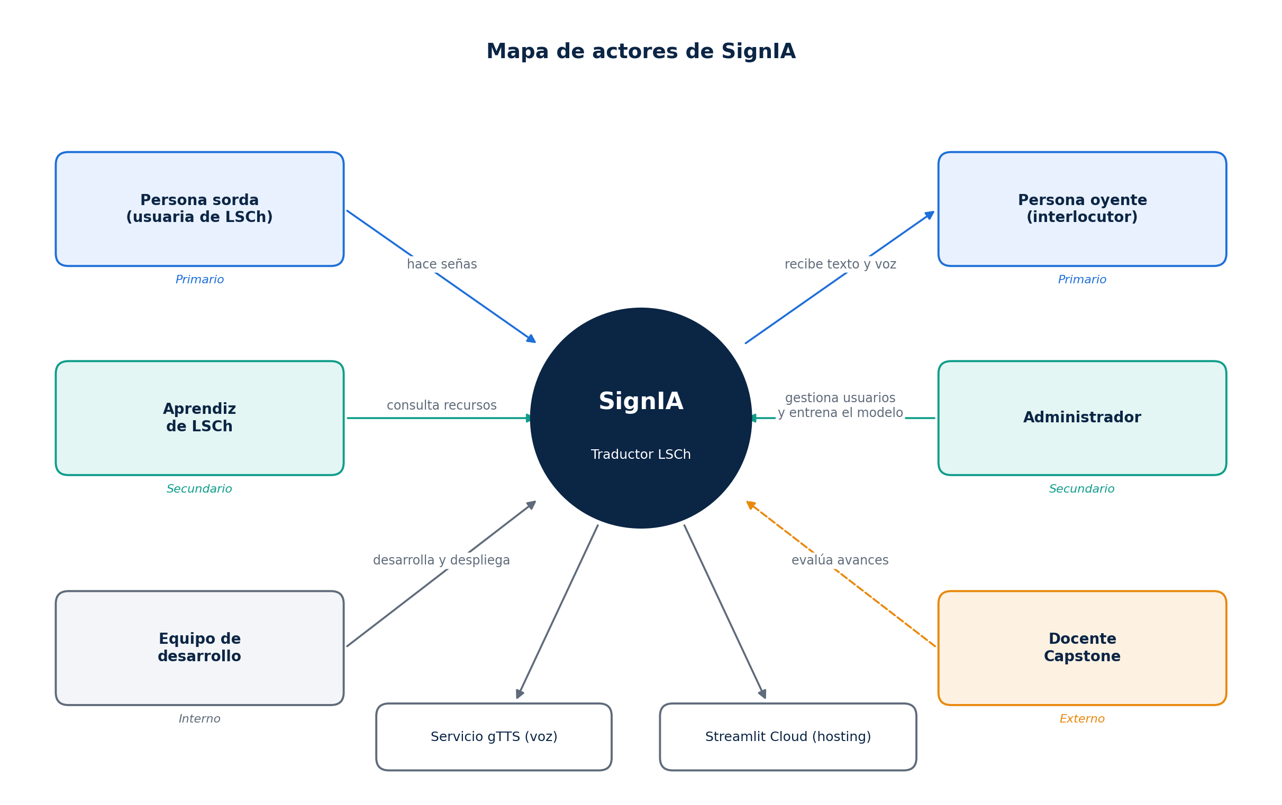
Mapa de actores documentado: roles e interlocutores del producto.
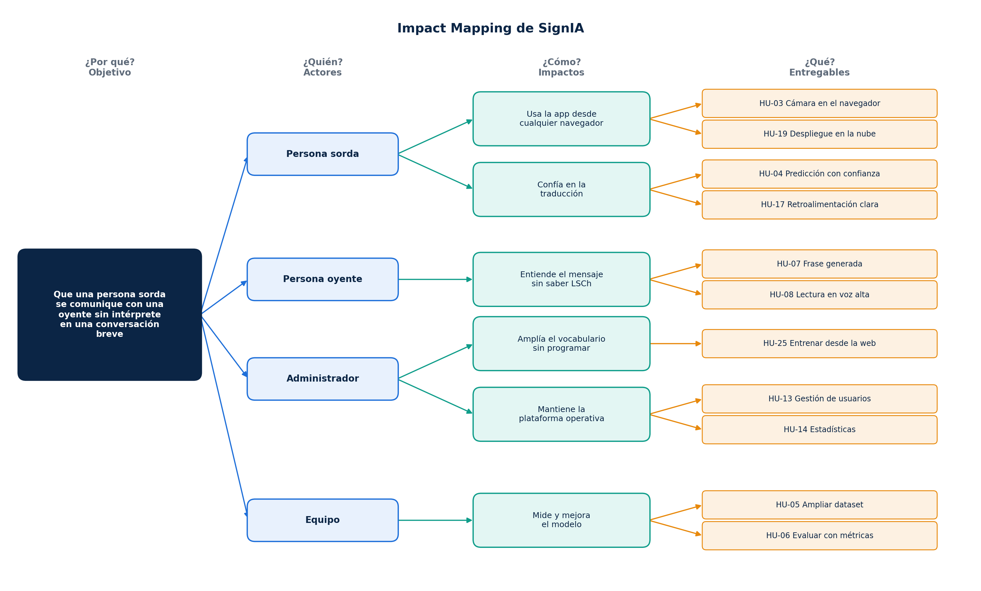
Impact Map histórico del proyecto; no es certificación de alcance completado.
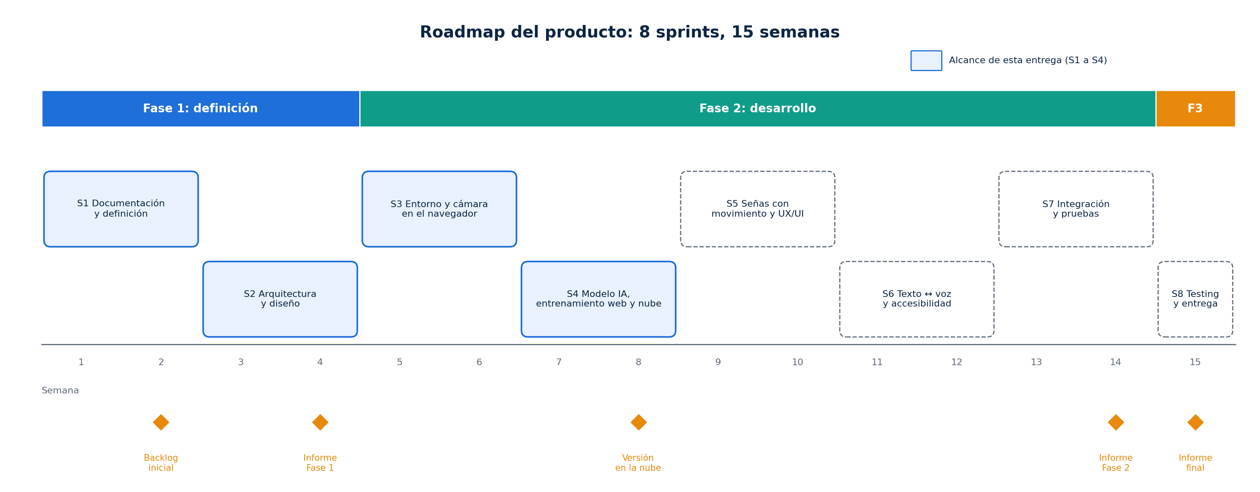
Roadmap histórico. Los estados actuales son los de la guía 2.4 y la trazabilidad de este informe.
Se conservaron también mapa mental y burndown de sprints 1 a 4. Sus datos son históricos y parcialmente incompletos; no se añaden horas históricas ni ceremonias no registradas; el cierre documental actual se detalla en el anexo J. La diferencia entre 36 horas de capacidad y 44 horas de tareas del sprint 4 se mantiene como límite de seguimiento, como sobreplanificación de 8 horas; no se atribuye ese valor a tiempo trabajado.
Anexo D Evidencias de sistema Aplicación
Versión identificada para la entrega
Repositorio de código: https://github.com/frduartel/SIGNIA. Commit base: 7c77c6a2cf7edefa05f87cfa460eac3c3139e09f. La versión corregida es el árbol local del 6 de noviembre de 2026; aún no tiene un commit propio. No se inventa una etiqueta de lanzamiento.
El código de app coincide byte por byte con codigo_sha256 de la corrida 20261106-180728-265434. MANIFIESTO_CODIGO_Y_ARTEFACTOS.csv identifica fuentes, dependencias, dataset y par activo. La evidencia de integridad de la regresión confirma que no cambió los datos/modelos reales durante esa ejecución. La actividad posterior de la aplicación queda fuera de esa afirmación.
Python 3.10.0, Streamlit 1.45.1; consultar requirements.txt para dependencias. Dataset actual: 1.900 muestras, 18 etiquetas, 126 características. El modelo y escalador son archivos pkl del directorio ml/modelos_entrenados_palabras_v1. Sus hashes se registran; no se publica ninguna base de cuentas reales.
Tras el commit manual de Joaquín, puede registrar su identificador en el apartado de versión de este informe, conservando el commit base. Si cambia algún archivo funcional, esos hashes dejan de identificar la nueva versión; regenerar manifiesto y ejecutar las pruebas correspondientes antes de reutilizar resultados.
El paquete académico referencia el código de SIGNIA, no contiene su entorno .venv ni secretos. QA_CORRECCIONES_SIGNIA_2026-11-06.zip conserva código corregido y patch de las modificaciones. El ejecutor de regresión se ejecuta desde SIGNIA/docs/qa/scripts; su copia dentro del anexo es documental.
Manual vigente de ejecución local y respaldo
Este manual corresponde a la demostración local acordada con Joaquín. La guía histórica de despliegue se conserva como antecedente; no demuestra una URL pública operativa.
Entorno y arranque
Se requiere Python 3.10 de 64 bits y dependencias de requirements.txt. En un entorno nuevo, desde la raíz de SIGNIA:
py -3.10 -m venv .venv
.\.venv\Scripts\python.exe -m pip install -r requirements.txt
Para el entorno ya existente:
.\.venv\Scripts\python.exe -m streamlit run app/app_palabras.py --server.headless true --server.address 127.0.0.1 --server.port 8501
Abrir http://127.0.0.1:8501. El navegador debe tener permiso de cámara y Windows debe permitir su uso. gTTS requiere Internet para generar voz. No se garantiza que la aplicación completa funcione sin conexión. Detener el servidor con Ctrl+C en la consola que lo inició.
Configuración
Las credenciales de administración se toman de ADMIN_PASSWORD en configuración privada de Streamlit o del entorno. En esta copia se había eliminado secrets.toml.example, por lo que no se asume que el archivo de ejemplo exista. No registrar contraseñas ni tokens en README o commits. No sobrescribir ni publicar secretos existentes.
Sin configuración de base remota, se usan archivos Parquet en data/. SIGNIA_DB_PATH selecciona un archivo DuckDB; MOTHERDUCK_TOKEN selecciona MotherDuck con prioridad. Consultar DOCUMENTACION_DATOS_VIGENTE.md de Base de datos. No cambiar estas opciones sobre cuentas reales solo para una demostración.
Recorrido previsto de demostración
1. Iniciar sesión con cuenta de prueba y entrar al traductor.
2. Activar cámara, mostrar manos, realizar poses del vocabulario y observar texto y confianza.
3. Mostrar acumulación de etiquetas, limpiar y reproducir voz cuando haya Internet.
4. En administración, mostrar dataset, entrenamiento, métricas, respaldo y activación.
Este recorrido es una instrucción, no un registro de pruebas ejecutadas. El guion de video se conserva localmente como preparación; no es una grabación ya realizada. Agregar muestras de HOLA refuerza una clase existente; no debe describirse como una palabra nueva. Para movimiento se necesita un modelo temporal: una pose no demuestra esa capacidad.
Respaldo y recuperación
Antes de entrenar para la demo, conservar una copia fechada de dataset CSV, modelo pkl y escalador pkl. Registrar sus hashes y mantener el par unido. export_zip produce un ZIP con los tres artefactos; no respalda usuarios, sesiones ni predicciones. Los respaldos de dataset y modelo están en sus carpetas backups y respaldos de ml/.
La activación actual valida 126 características y una predicción, prepara archivos temporales, respalda el par previo y recupera lo publicado si falla el segundo reemplazo. Se probó con inyección de errores; no se acredita recuperación automática ante corte eléctrico ni muerte del proceso.
Para recuperación manual, detener la app, elegir modelo y escalador del mismo respaldo, copiar primero a una carpeta de ensayo, cotejar los hashes originales y comprobar carga. Reemplazar juntos los dos archivos en la instalación detenida y reiniciar. No tomar un modelo de un entrenamiento y un escalador de otro. El procedimiento completo en la aplicación real es una instrucción pendiente de prueba manual; la copia y cotejo en carpeta aislada sí se verificaron en MOD-03.
Los datos de cuentas requieren respaldo separado. No adjuntar esas bases a la entrega. El almacenamiento Parquet y DuckDB local se verificó desde un proceso Python nuevo; no se ensayó apagado físico, restauración de cuentas en producción ni MotherDuck remoto.
Pruebas reproducibles ya ejecutadas
.\.venv\Scripts\python.exe -m unittest discover -s tests -v
.\.venv\Scripts\python.exe docs/qa/scripts/ejecutar_regresion_cierre.py
Resultados conservados: 14 unitarias correctas y 31 casos de regresión correctos. No se repitieron en esta consolidación documental. El script usa copias aisladas; no ejecutarlo desde la carpeta de anexos de Capstone.
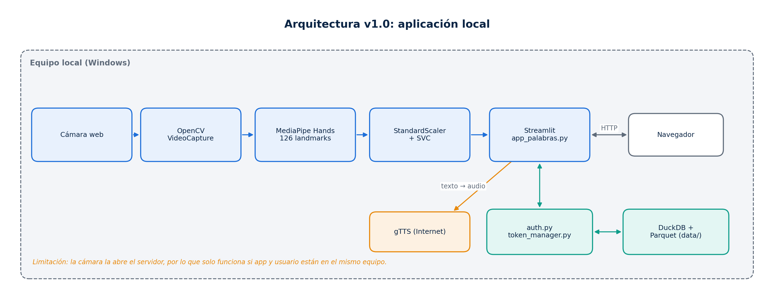
Arquitectura actual documentada, con ejecución local.
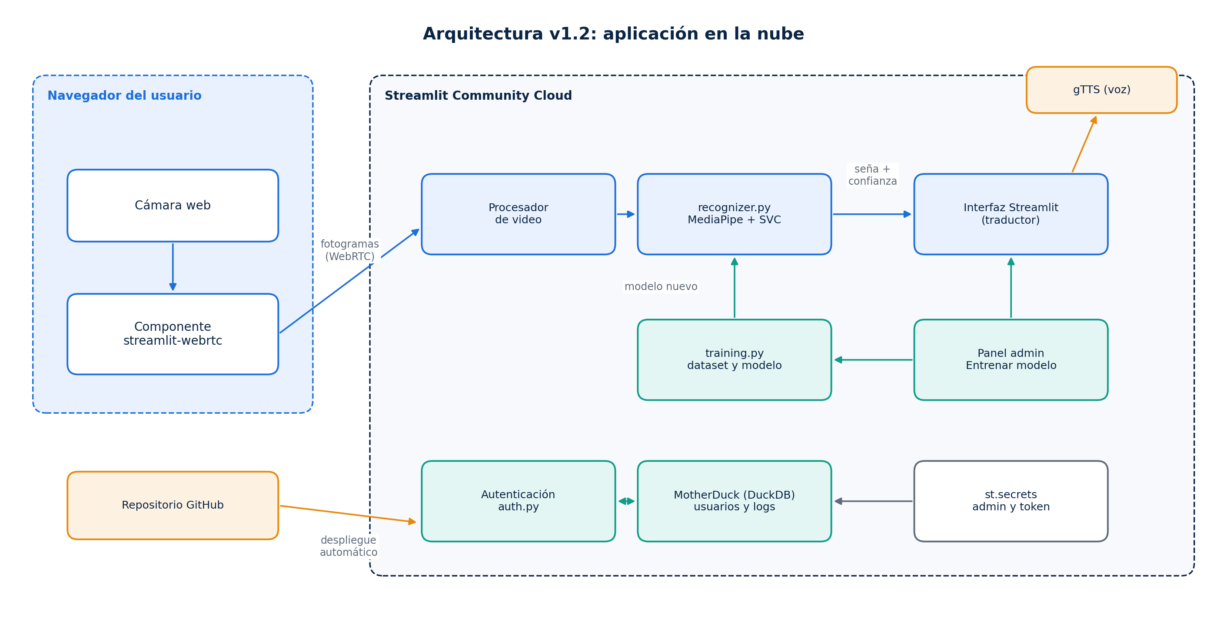
Arquitectura objetivo de nube; no acredita despliegue ni operación remota.
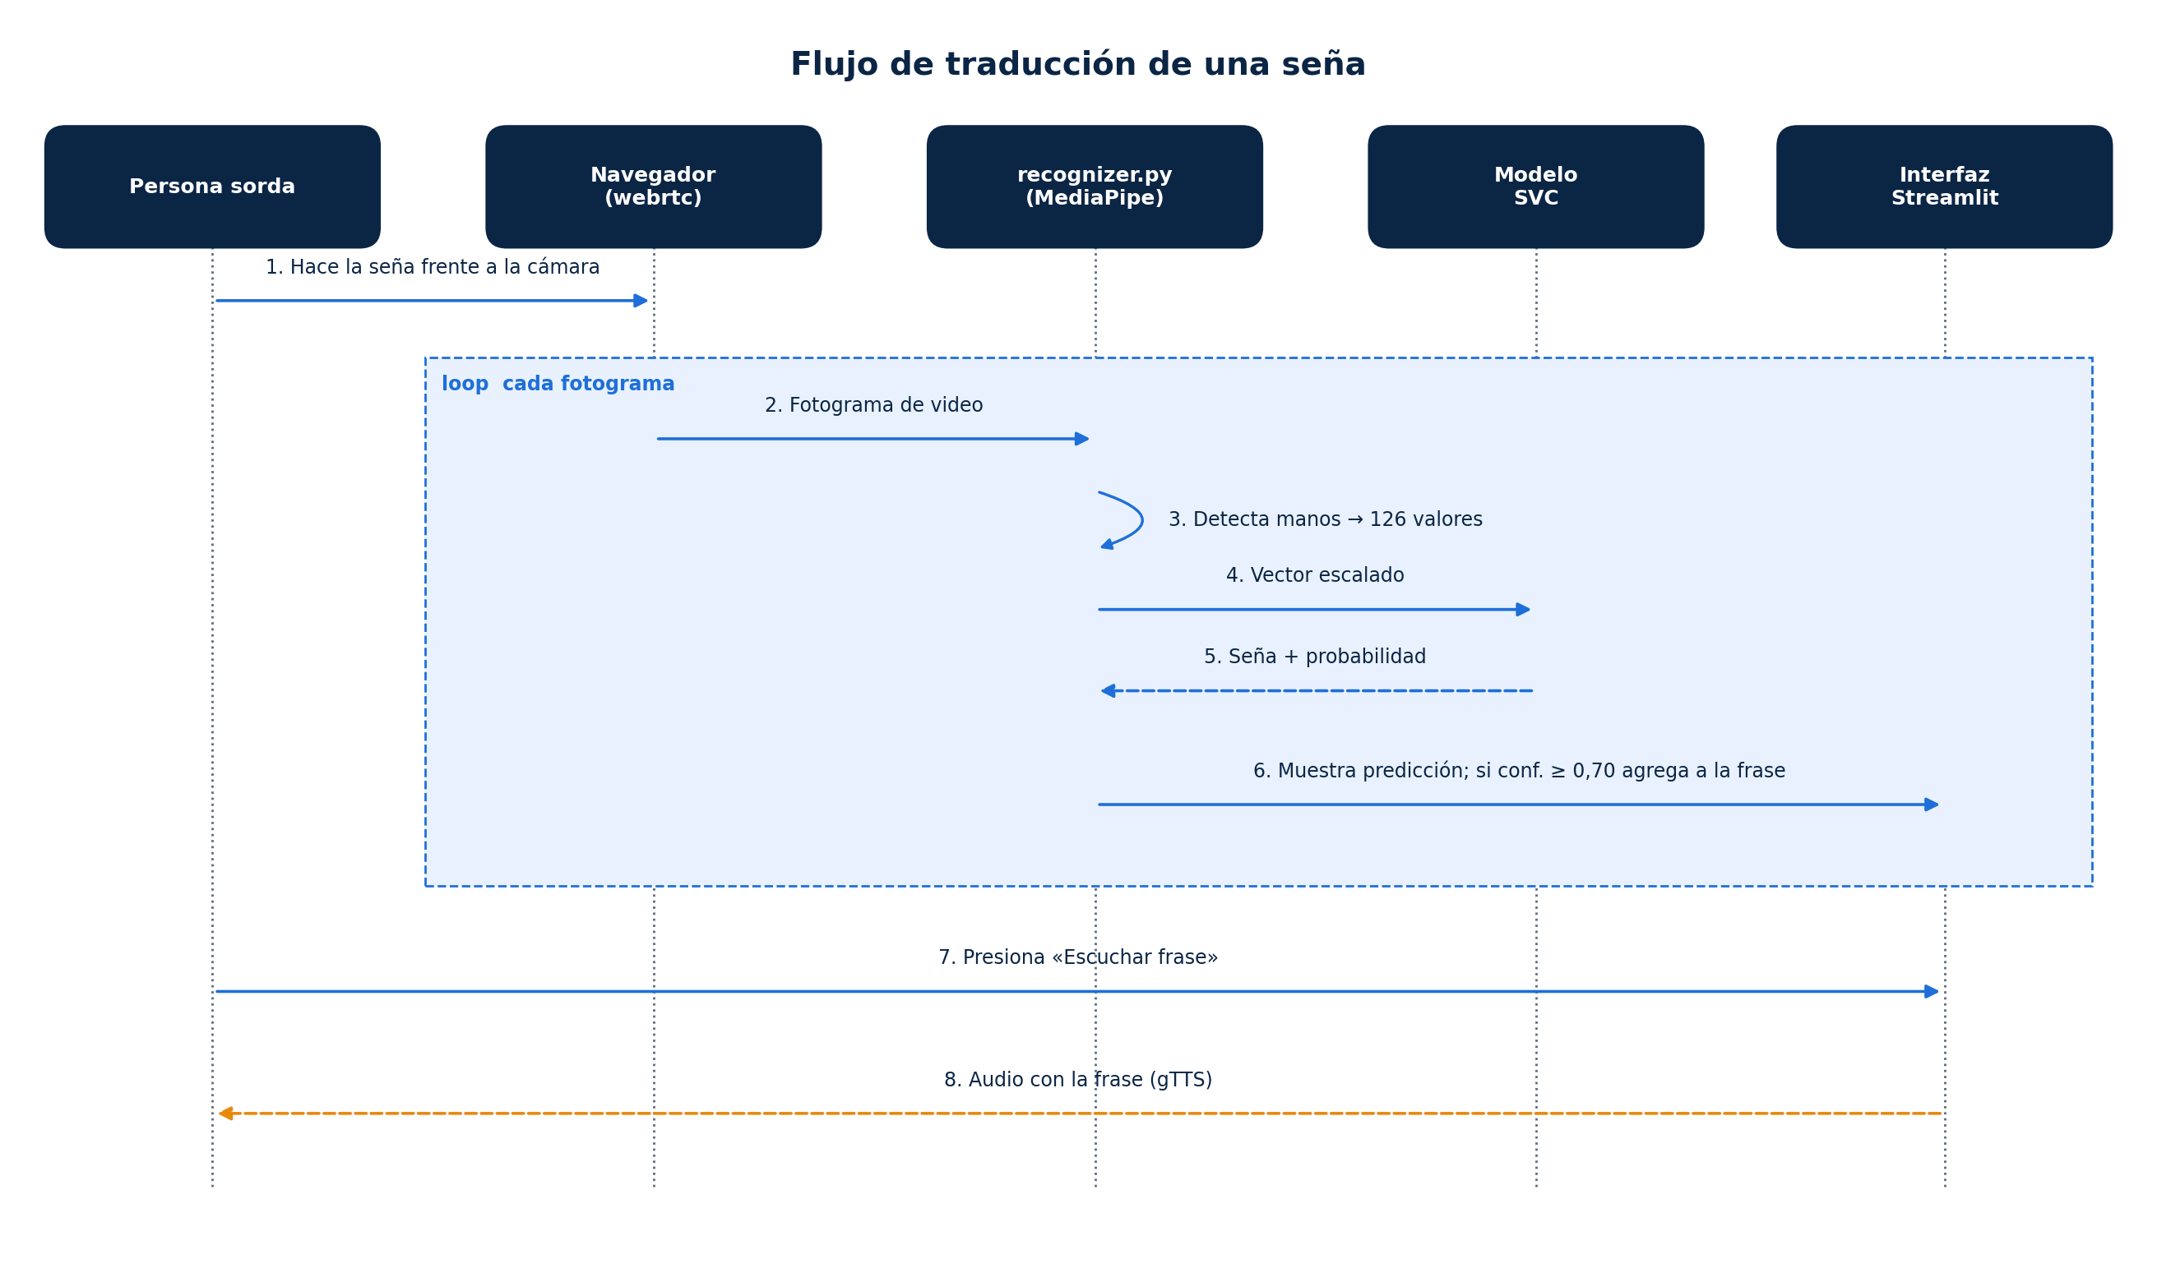
Secuencia documentada de captura, reconocimiento y salida.
Dataset y entrenamiento
El dataset actual tiene 1.900 muestras, 18 clases y 126 características: dos manos, 21 puntos por mano y tres coordenadas. HOLA tiene 200 muestras; las otras clases, 100. Hay 1.800 registros equipo_v1 de procedencia personal no identificada y 100 joaquin. El nuevo aporte refuerza HOLA; no añade una palabra al vocabulario.
Entrenamiento SVC RBF con C=30, gamma=scale y probability=True, precedido de StandardScaler. Partición estratificada aleatoria de 1.425 registros para entrenar y 475 para prueba. La corrida del 6 de noviembre registró accuracy 0,987368421 y F1 macro 0,986553146. La división puede compartir persona o sesión; no demuestra generalización.
Joaquín informó el 2 de noviembre precisión, recall y F1 iguales a 1 para HOLA, con soporte 50. Es un resultado comunicado por el participante para esa evaluación; no se presenta como medición independiente. Se debe reservar información por participante/sesión en una evaluación futura.
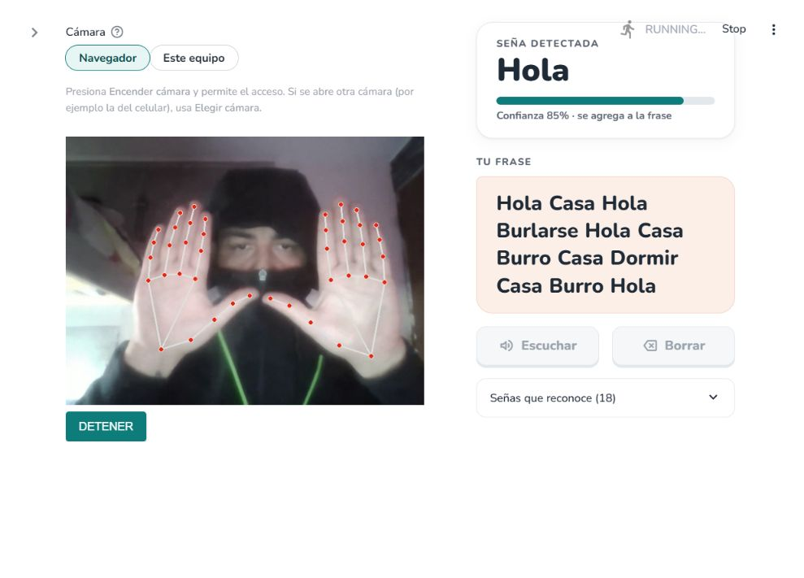
Observación exploratoria del 2 de noviembre: HOLA. Sin etiqueta esperada continua por fotograma.
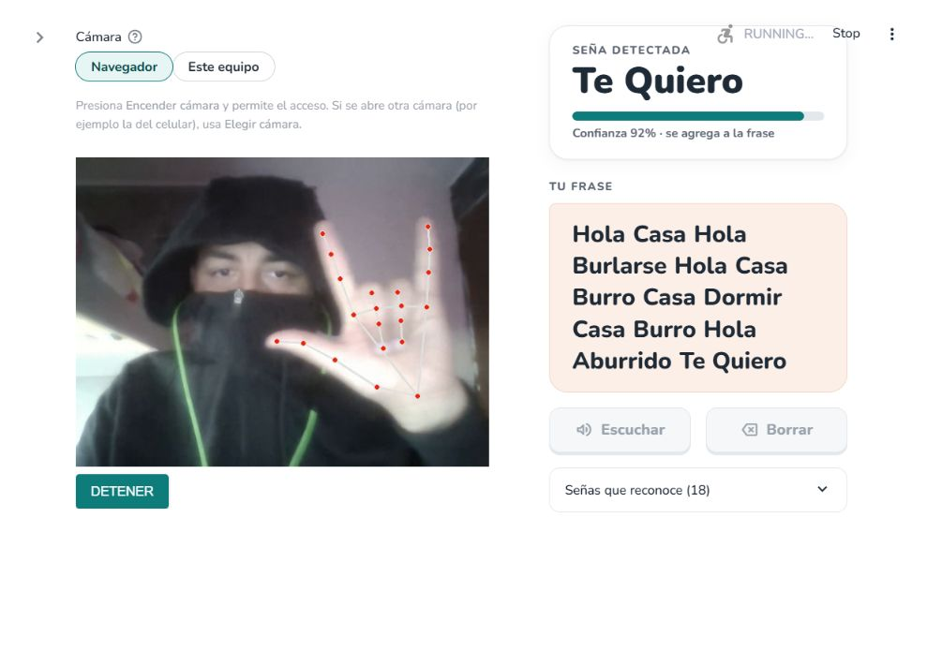
Observación exploratoria del 2 de noviembre: TE_QUIERO; no cuenta como ensayo controlado de acierto.
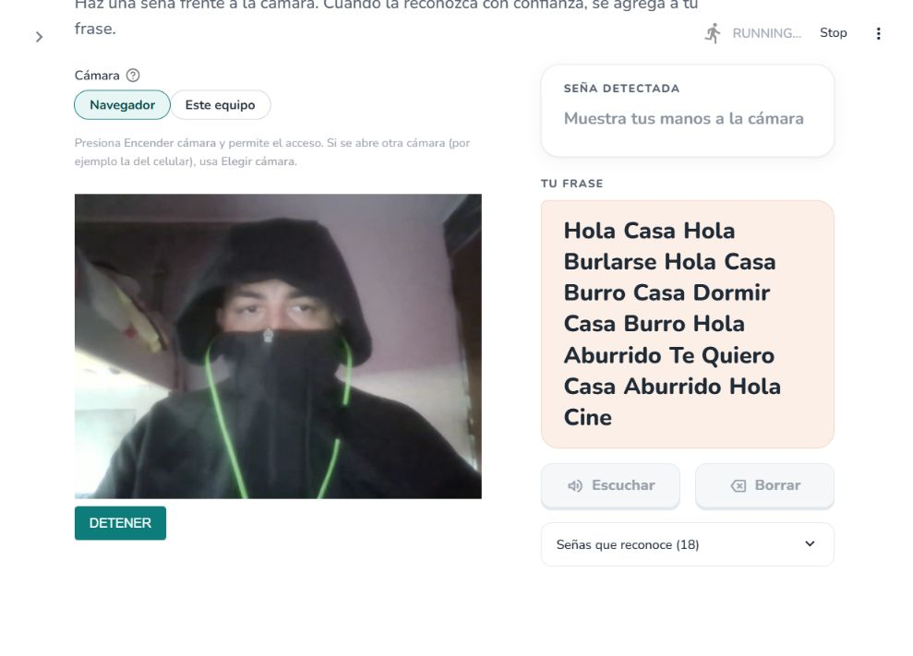
Observación exploratoria del 2 de noviembre: ausencia de manos.
Anexo E Evidencias de sistema Base de datos
Almacenamiento y modelo de datos vigente
Fecha: 6 de noviembre de 2026. Referencia de implementación: app/utils.py, COLUMNS_MAP, table_schema, load_data, save_data y append_data. esquema_referencia.sql y DICCIONARIO_DATOS.csv describen la estructura sin contener datos de usuarios.
Entidades
users almacena cuenta, hash, correo, rol, actividad y fechas. sessions vincula token, usuario, vigencia, actividad e IP. predictions contiene usuario, etiqueta, confianza y fecha de reconocimiento. La relación users.username con sessions.username y predictions.username es lógica. Los diagramas con PK/FK expresan el diseño; el DDL actual no declara esas restricciones. No se afirma integridad referencial aplicada por el motor.
Las contraseñas nuevas usan PBKDF2-SHA256 con sal. El código mantiene verificación de hashes heredados. Token, IP, correo y credenciales son datos sensibles; no se publican registros de cuentas para demostrar la base.
Modos de almacenamiento
Configuración | Comportamiento | Evidencia
Sin token remoto ni SIGNIA_DB_PATH | Parquet local en data/ consultado mediante DuckDB | PER-01: lectura desde proceso Python nuevo
SIGNIA_DB_PATH configurada | Archivo DuckDB local con tablas | PER-02: lectura desde proceso Python nuevo
MOTHERDUCK_TOKEN configurado | Rama de conexión MotherDuck | Integración en código; operación remota no verificada

Los modos no son intercambiables sin decidir cómo migrar sus datos. El dataset CSV y los pkl permanecen locales aunque se configure MotherDuck. La exportación ZIP de entrenamiento contiene dataset, modelo y escalador, no las tablas de cuentas o predicciones.
Integridad y límites
save_data propaga errores para evitar confirmaciones falsas; PER-03 verificó fallo simulado de registro. En modo tabla, save_data reemplaza tablas completas; append_data inserta predicciones cuando la tabla existe. Las actualizaciones de usuarios y sesiones no se certificaron bajo concurrencia ni fallos parciales del motor. La propagación de errores no demuestra atomicidad de todas las escrituras.
Los archivos de evidencia registran conteos de cuentas ficticias, sesiones y predicciones, sin aportar bases reales. La reapertura desde otro proceso demuestra persistencia local en los casos probados; no equivale a reiniciar Windows ni a recuperación tras corte eléctrico. Las pruebas pendientes no se ejecutaron durante esta consolidación.
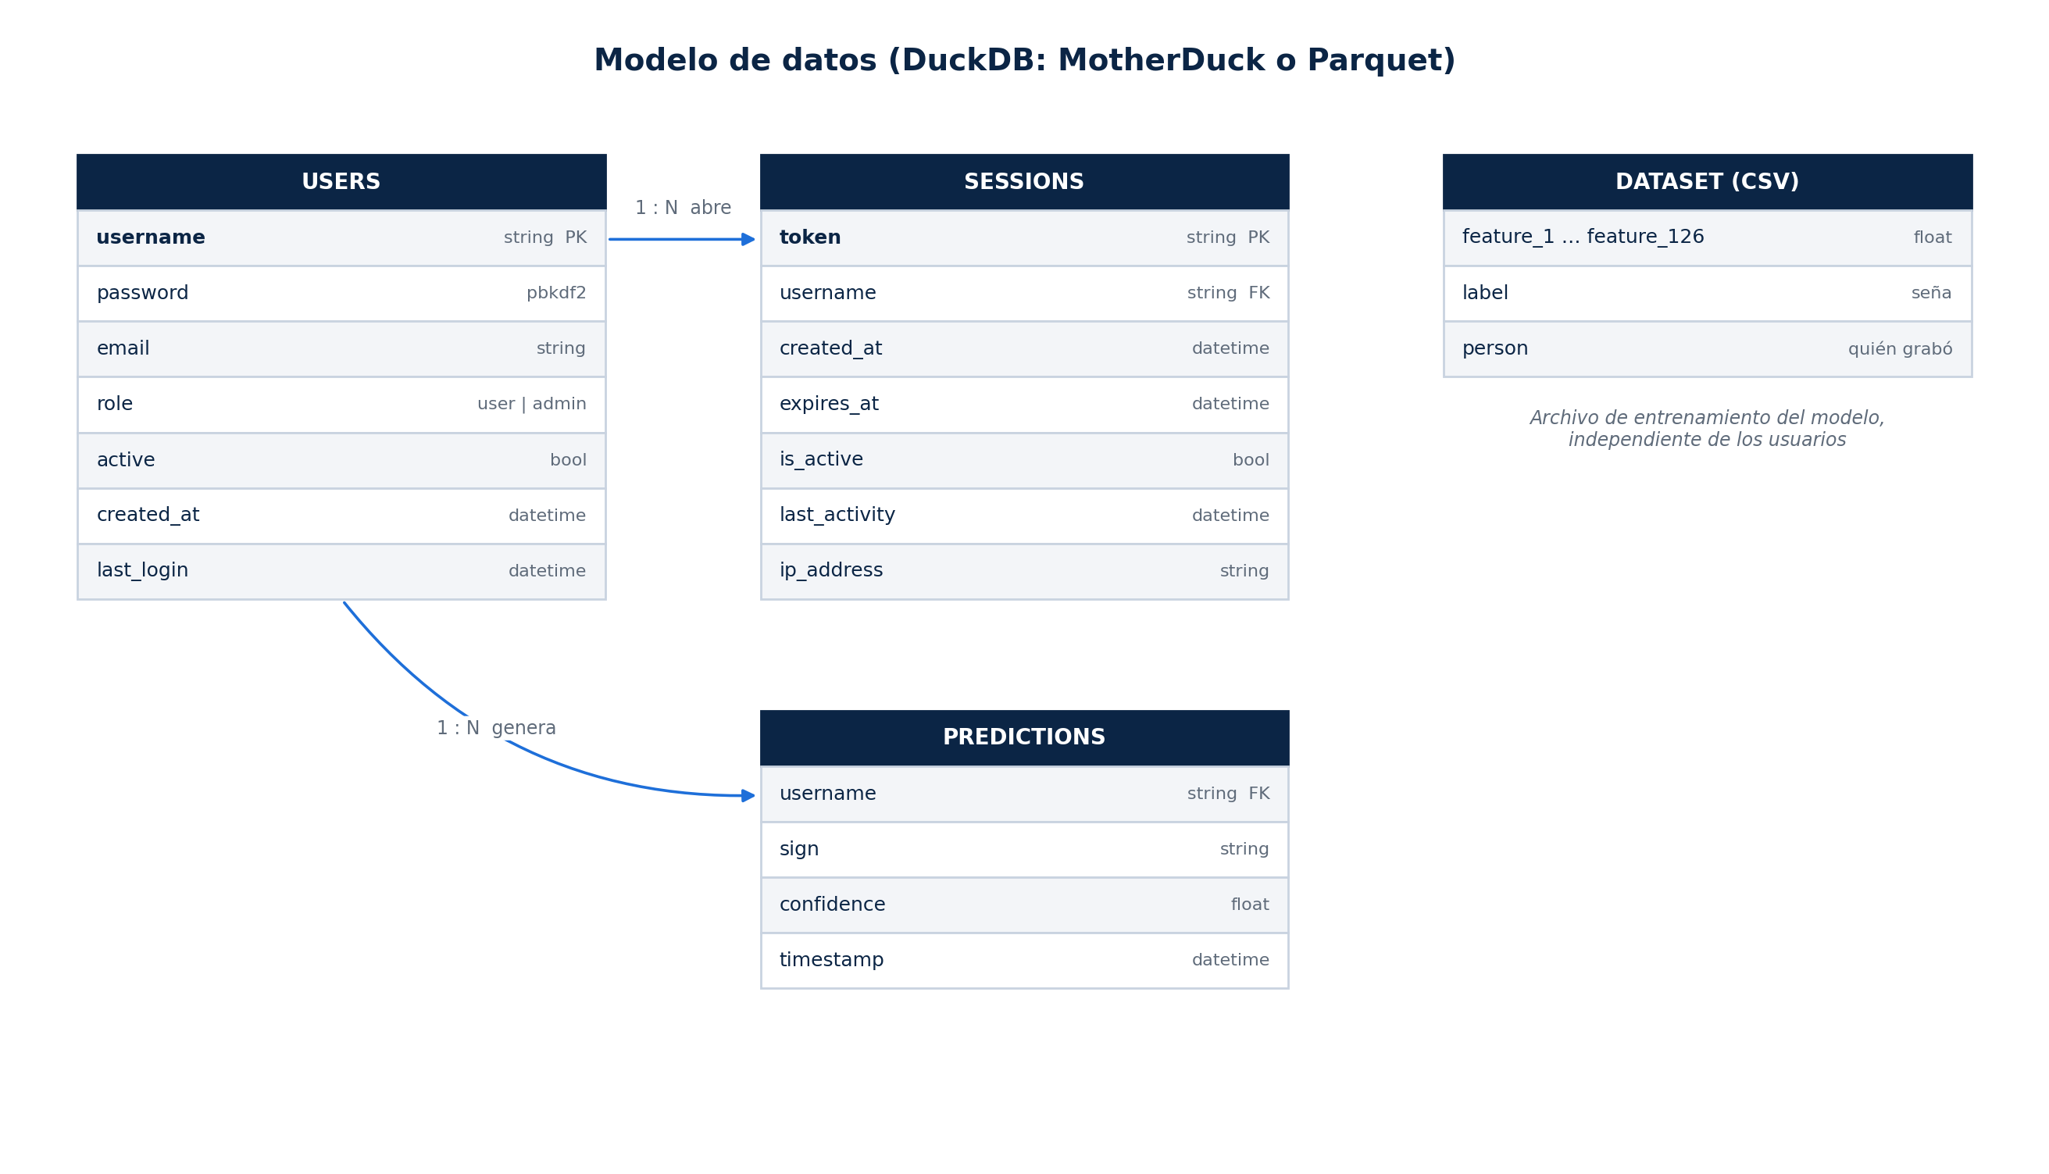
Modelo lógico de usuarios, sesiones y predicciones. PK/FK del dibujo no equivalen a restricciones SQL aplicadas.
Diccionario derivado del código
Tabla | Columna | Tipo | Observación
users | username | VARCHAR | Relación lógica por username, sin FK declarada
users | password | VARCHAR | Hash de contraseña, no texto plano
users | email | VARCHAR | Dato de aplicación
users | role | VARCHAR | Dato de aplicación
users | active | BOOLEAN | Dato de aplicación
users | created_at | TIMESTAMP | UTC sin zona horaria al guardar
users | last_login | TIMESTAMP | UTC sin zona horaria al guardar
sessions | token | VARCHAR | Token de sesión, dato sensible
sessions | username | VARCHAR | Relación lógica por username, sin FK declarada
sessions | created_at | TIMESTAMP | UTC sin zona horaria al guardar
sessions | expires_at | TIMESTAMP | UTC sin zona horaria al guardar
sessions | is_active | BOOLEAN | Dato de aplicación
sessions | last_activity | TIMESTAMP | UTC sin zona horaria al guardar
sessions | ip_address | VARCHAR | Dato de aplicación
predictions | username | VARCHAR | Relación lógica por username, sin FK declarada
predictions | sign | VARCHAR | Dato de aplicación
predictions | confidence | DOUBLE | Dato de aplicación
predictions | timestamp | TIMESTAMP | UTC sin zona horaria al guardar

Esquema de referencia sin datos personales
-- Referencia documental derivada de COLUMNS_MAP y table_schema; sin datos reales.
-- No declara PK ni FK: las relaciones del diagrama son lógicas.
CREATE TABLE users (
username VARCHAR,
password VARCHAR,
email VARCHAR,
role VARCHAR,
active BOOLEAN,
created_at TIMESTAMP,
last_login TIMESTAMP
);
CREATE TABLE sessions (
token VARCHAR,
username VARCHAR,
created_at TIMESTAMP,
expires_at TIMESTAMP,
is_active BOOLEAN,
last_activity TIMESTAMP,
ip_address VARCHAR
);
CREATE TABLE predictions (
username VARCHAR,
sign VARCHAR,
confidence DOUBLE,
timestamp TIMESTAMP
);
Pruebas de persistencia: PER-01 reabrió Parquet y recuperó cuenta ficticia, sesiones y dos predicciones desde un proceso nuevo; PER-02 reabrió DuckDB y recuperó tres tablas y tres predicciones. PER-03 verificó que un fallo de registro no confirme éxito. No se adjuntan bases reales, contraseñas, tokens o IP de usuarios.
Anexo F Calidad correcciones y regresión
Informe de correcciones y regresión SignIA Fase 2
Resultado y alcance
Las correcciones de cuatro hallazgos de SignIA superaron una regresión de 31 comprobaciones: 31 correctas, 0 fallidas y 0 bloqueadas. Las 14 pruebas unitarias existentes también finalizaron correctamente. Los resultados acreditan el alcance automatizado probado; no constituyen certificación integral ni aceptación de usuarios.
Responsable de QA y solicitante: Joaquín Rodrigo González Sánchez. Implementación, ejecución automática y preparación documental: Codex por solicitud de Joaquín. Fecha de la evidencia: 6 de noviembre de 2026, America/Santiago. No se hicieron commits, push ni cambios en la configuración de autoría de Git.
La línea base del 5 de noviembre tenía 27 comprobaciones: 20 correctas y 7 fallidas. En la corrida final del 6 de noviembre se repitieron esos 27 casos y se añadieron cuatro: fallo al publicar el segundo archivo, primera activación fallida, carga manual corrupta y carga manual válida. Todos pasaron. Los intentos intermedios se conservan localmente y no sustituyen esta corrida final.
Se usaron Streamlit AppTest, cuentas ficticias, archivos Parquet y DuckDB locales, y copias del dataset y del par de modelos. Los hashes antes y después confirmaron que datos, dataset y modelos reales protegidos no cambiaron durante la regresión. Las modificaciones intencionales están en código y pruebas.
Este documento es una adenda de cierre de Fase 2 ante el profesor. Actualiza el estado de los hallazgos del informe 2.6 y los anexos con corte al 5 de noviembre, que se conservan como antecedentes. La posterior presentación ante la comisión puede utilizar esta misma evidencia indicando su versión.
Correcciones verificadas
QA-F3-01 — Se eliminó el retorno inmediato por estado autenticado. En cada ciclo se comprueban sesión activa, expiración UTC, usuario activo y rol persistido. La degradación conserva sesión user; desactivación, expiración y revocación retiran autenticación.
QA-F3-02 — save_data vuelve a propagar las excepciones. El formulario existente captura el error y no confirma éxito. El acceso también maneja errores al crear la sesión sin autenticar al usuario.
QA-F3-03 — Se validan interfaces, 126 características en ambos objetos, clases del modelo y una predicción de comprobación. La carga manual deserializa antes de escribir y usa la misma activación protegida. Estas validaciones no certifican que dos archivos dimensionalmente compatibles provengan del mismo entrenamiento.
QA-F3-04 — Ambos archivos se serializan y validan en una carpeta temporal antes de publicar. Se respaldan los anteriores y se recupera lo publicado si falla el segundo reemplazo. Un bloqueo compartido protege los lectores de la aplicación en este proceso. No es una transacción frente a cortes eléctricos ni entre procesos independientes.
Archivos funcionales modificados: app/token_manager.py, app/utils.py, app/auth.py, app/training.py y app/app_palabras.py. tests/test_core.py sustituyó un total fijo de 330 muestras por el total inicial más las 30 agregadas: el dataset ahora contiene 100 muestras HOLA adicionales. Ese ajuste conserva la intención del test; no es una corrección del producto.
Se agregó docs/qa/scripts/ejecutar_regresion_cierre.py sin alterar el ejecutor histórico. En MOD-06 la inyección sigue al archivo temporal del escalador porque el código ya no escribe directamente sobre el activo. MOD-07 comprueba que un modelo de bytes distintos llegó a publicarse antes del error y que después se recuperaron exactamente los bytes anteriores.
Método y resultados de pruebas
Corrida final: 20261106-180728-265434. El identificador usa UTC; corresponde al 6 de noviembre a las 15:07:28 en Santiago. Los JSON contienen marcas UTC. El informe no mezcla el huso horario del identificador con el de la presentación.
Por área: registro y acceso, 11 de 11 correctas; permisos por rol, 7 de 7; persistencia, 3 de 3; modelo y respaldo, 10 de 10. Los 31 casos no representan 31 pruebas con cámara ni un porcentaje global de calidad. La exactitud del clasificador es una medición diferente.
La persistencia se verificó leyendo cuentas, sesiones y predicciones desde un proceso Python nuevo, tanto en Parquet como en DuckDB. La recuperación del modelo se verificó por identidad de bytes y hashes. La publicación fallida y el fallo de preparación se provocaron explícitamente; no fueron cortes físicos.
AppTest omite únicamente la captura WebRTC, que requiere navegador, y repone claves de texto faltantes tras st.rerun por una limitación del ejecutor. Autenticación, almacenamiento, entrenamiento y activación ejecutan código real. La carga manual nueva se probó por su función de integración, no mediante el control file_uploader de un navegador.
La primera ejecución de unittest dentro del aislamiento de Windows tuvo 13 casos correctos y un error de permisos al reemplazar un archivo temporal. La suite se repitió fuera del aislamiento con autorización y pasó sus 14 casos. pruebas_unitarias.txt conserva la ejecución final. No se reporta el bloqueo del entorno como defecto de SignIA.
El entrenamiento de la copia conserva 1.900 muestras y 18 clases, con 1.425 registros de entrenamiento y 475 de prueba. Sus métricas están en ejecucion.json y no equivalen a generalización ante personas nuevas. La prueba no capturó nuevas muestras ni activó modelos en los archivos reales.
Registro de las 31 comprobaciones de la corrida consolidada
REG-empty usuario vacío — Correcto
Grupo: Registro y acceso. Historias: HU-10. Esperado: Rechazo sin crear cuenta.
Obtenido: Datos rechazados y conteo de usuarios conservado.
REG-email correo inválido — Correcto
Grupo: Registro y acceso. Historias: HU-10. Esperado: Rechazo sin crear cuenta.
Obtenido: Datos rechazados y conteo de usuarios conservado.
REG-short contraseña corta — Correcto
Grupo: Registro y acceso. Historias: HU-10. Esperado: Rechazo sin crear cuenta.
Obtenido: Datos rechazados y conteo de usuarios conservado.
REG-mismatch confirmación distinta — Correcto
Grupo: Registro y acceso. Historias: HU-10. Esperado: Rechazo sin crear cuenta.
Obtenido: Datos rechazados y conteo de usuarios conservado.
REG-05 Registro válido — Correcto
Grupo: Registro y acceso. Historias: HU-10, HU-12. Esperado: Crear una cuenta de usuario con hash y confirmación.
Obtenido: Una cuenta user creada; contraseña con hash verificable; confirmación visible.
REG-06 Usuario duplicado — Correcto
Grupo: Registro y acceso. Historias: HU-10. Esperado: Rechazar duplicado.
Obtenido: Duplicado rechazado sin agregar filas.
REG-07 Correo duplicado — Correcto
Grupo: Registro y acceso. Historias: HU-10. Esperado: Rechazar duplicado.
Obtenido: Duplicado rechazado sin agregar filas.
ACC-01 Contraseña incorrecta — Correcto
Grupo: Registro y acceso. Historias: HU-11. Esperado: No autenticar.
Obtenido: Acceso rechazado con mensaje.
ACC-02 Acceso válido — Correcto
Grupo: Registro y acceso. Historias: HU-11. Esperado: Autenticar y registrar sesión.
Obtenido: Acceso permitido; sesión y last_login persistidos.
ACC-03 Cuenta inactiva al ingresar — Correcto
Grupo: Registro y acceso. Historias: HU-11, HU-13. Esperado: Rechazar acceso.
Obtenido: Cuenta inactiva rechazada en acceso nuevo.
ACC-04 Cerrar sesión — Correcto
Grupo: Registro y acceso. Historias: HU-11. Esperado: Invalidar sesión y volver al acceso.
Obtenido: Estado autenticado eliminado y sesión persistida como inactiva.
ROL-01 Menú usuario normal — Correcto
Grupo: Permisos por rol. Historias: HU-13. Esperado: Ocultar administración.
Obtenido: Entrenar, usuarios y SQL ausentes del menú user.
ROL-02 Menú administrador — Correcto
Grupo: Permisos por rol. Historias: HU-13, HU-25. Esperado: Mostrar administración.
Obtenido: Funciones administrativas visibles.
ROL-03 Guardia de creación administrativa — Correcto
Grupo: Permisos por rol. Historias: HU-13. Esperado: Denegar formulario a usuario normal.
Obtenido: Formulario rechaza user antes de renderizar campos.
ROL-04 Quitar rol admin con sesión abierta — Correcto
Grupo: Permisos por rol. Historias: HU-11, HU-13. Esperado: Retirar acceso al siguiente ciclo de la aplicación.
Obtenido: Se retiró acceso administrativo.
ROL-05 Desactivar cuenta con sesión abierta — Correcto
Grupo: Permisos por rol. Historias: HU-11, HU-13. Esperado: Retirar acceso al siguiente ciclo de la aplicación.
Obtenido: Se retiró acceso administrativo.
ROL-06 Expirar sesión ya abierta — Correcto
Grupo: Permisos por rol. Historias: HU-11, HU-13. Esperado: Retirar acceso al siguiente ciclo de la aplicación.
Obtenido: Se retiró acceso administrativo.
ROL-07 Revocar sesión ya abierta — Correcto
Grupo: Permisos por rol. Historias: HU-11, HU-13. Esperado: Retirar acceso al siguiente ciclo de la aplicación.
Obtenido: Se retiró acceso administrativo.
PER-01 Reabrir Parquet en otro proceso — Correcto
Grupo: Persistencia local. Historias: HU-11, HU-14, HU-26. Esperado: Conservar usuario, sesiones y predicciones.
Obtenido: Proceso Python nuevo recupera cuenta de prueba, sesiones y 2 predicciones de Parquet.
PER-02 Reabrir DuckDB local en otro proceso — Correcto
Grupo: Persistencia local. Historias: HU-26. Esperado: Conservar datos y filas agregadas.
Obtenido: Proceso nuevo recupera las 3 tablas y 3 predicciones de archivo DuckDB.
PER-03 Fallo de almacenamiento al registrar — Correcto
Grupo: Persistencia local. Historias: HU-10, HU-26. Esperado: No confirmar éxito si no se guardó la cuenta.
Obtenido: La interfaz informa el error de persistencia.
MOD-01 Entrenar sin activar — Correcto
Grupo: Modelo y respaldo. Historias: HU-06, HU-25. Esperado: Mantener el par activo mientras se revisan métricas.
Obtenido: Entrenamiento real completado; archivos activos aislados no cambian hasta activar.
MOD-02 Activar y comprobar respaldo — Correcto
Grupo: Modelo y respaldo. Historias: HU-25. Esperado: Respaldar el par anterior y cargar el nuevo.
Obtenido: Activación desde interfaz; respaldos exactos y par cargable de 126 características.
MOD-03 Recuperar el par anterior — Correcto
Grupo: Modelo y respaldo. Historias: HU-25. Esperado: Restauración exacta en otra carpeta.
Obtenido: Copia del respaldo recuperada con hashes idénticos; recuperación por archivos, sin botón de restauración.
MOD-04 Exportar artefactos — Correcto
Grupo: Modelo y respaldo. Historias: HU-25. Esperado: ZIP íntegro con los 3 archivos.
Obtenido: ZIP contiene dataset, modelo y escalador legibles.
MOD-05 Par modelo y escalador incompatible — Correcto
Grupo: Modelo y respaldo. Historias: HU-25. Esperado: Rechazar dimensiones incompatibles.
Obtenido: Par incompatible rechazado antes de reemplazar archivos.
MOD-06 Interrupción de escritura al activar — Correcto
Grupo: Modelo y respaldo. Historias: HU-25. Esperado: Conservar el par anterior completo ante un fallo.
Obtenido: El fallo conserva íntegro el par anterior.
MOD-07 Fallo al publicar el segundo archivo — Correcto
Grupo: Modelo y respaldo. Historias: HU-25. Esperado: Restaurar exactamente los archivos anteriores.
Obtenido: Fallo al publicar escalador: par previo exacto recuperado.
MOD-08 Fallo de primera activación — Correcto
Grupo: Modelo y respaldo. Historias: HU-25. Esperado: Retirar el archivo publicado si no existía un par anterior.
Obtenido: Primera activación fallida: no queda un modelo parcial.
MOD-09 Carga manual de escalador corrupto — Correcto
Grupo: Modelo y respaldo. Historias: HU-15. Esperado: Conservar el par activo.
Obtenido: Carga manual corrupta rechazada; par activo idéntico. Prueba de función, sin file_uploader de navegador.
MOD-10 Carga manual de par válido — Correcto
Grupo: Modelo y respaldo. Historias: HU-15. Esperado: Activar un par cargable de 126 características.
Obtenido: Par serializado válido activado por la función usada en la carga manual.
Las 14 pruebas unitarias también finalizaron correctamente. El primer intento dentro del sandbox tuvo un bloqueo de permisos al reemplazar un archivo temporal; la repetición autorizada fuera del aislamiento pasó. No se cuenta ese bloqueo del entorno como defecto del producto. Los scripts y árboles AppTest se conservaron localmente; su método y resultados quedan documentados aquí.
Anexo G QA manual y revisión de la grabación
QA manual de SIGNIA del 9 de noviembre de 2026
Participante y responsable QA del proyecto: Joaquín Rodrigo González Sánchez. Operación de controles, observación y documentación asistidas por Codex. Ejecución local, cámara del navegador y cuenta administradora. Este informe complementa los resultados automatizados del 6 de noviembre; no los sustituye.
Resultado
Se observó el recorrido cámara → HOLA → CASA → acumulación «Hola Casa» → generación de voz. Joaquín confirmó que el audio de «Hola Casa» se escuchó claramente. Este resultado acredita el recorrido acotado descrito, no el vocabulario completo ni interpretación gramatical de LSCh.
Comprobación | Resultado observado | Evidencia
Detener cámara | Video detenido, estado «Esperando la cámara», controles de texto habilitados | 02-camara-detenida.png y sesión
Limpiar frase | Texto sustituido por «Haz una seña y aparecerá aquí» | 03-frase-limpiada.png
Cámara reanudada sin manos del participante principal visibles | Frase vacía y estado sin detección en dos observaciones separadas por 22,659 s | 06, 07 y JSON del intervalo
HOLA-01 | HOLA, confianza 87 % inicial y 71 % posterior; frase «Cine Hola Cine Hola» | 08 y registro de intentos
HOLA-02 | HOLA, 94–95 %; frase solo «Hola» | 14
HOLA-03 | HOLA, 96 %; frase «Hola» conservada sin duplicado observado | 15
CASA-01 | CASA, 84–85 %; acumulación «Hola Casa» | 16
Voz de la primera frase | Audio generado e iniciado; Joaquín confirmó que lo escuchó | 10, 11 y confirmación en sesión
Voz de la secuencia limpia | Audio generado y control de reproducción accionado; Joaquín confirmó audibilidad y concordancia de «Hola Casa» | 17 y confirmación en sesión

El intervalo sin manos se observó al inicio y al final; no se grabaron todos los fotogramas. En HOLA-03 no se limpió la frase y no se observó continuamente la retirada y reentrada. Por ello no se consideran cuatro ensayos independientes ni se calcula un porcentaje de acierto. Los porcentajes mostrados son confianza del clasificador en instantes concretos.
Incidencias y observaciones conservadas
- Preparación: Windows bloqueaba una biblioteca de PyAV 17.1.0. Se reinstaló la misma versión desde PyPI tras detener el proceso que mantenía una DLL en uso. La importación y el arranque funcionaron después. No se cambiaron políticas de seguridad ni código de aplicación durante esta sesión.
- MAN-20261109-01: retorno al acceso durante una reanudación inicial de cámara. Causa no determinada. No se reprodujo en todas las observaciones posteriores; no se considera resuelto ni se atribuye automáticamente al backend.
- MAN-20261109-02: en el primer ensayo anunciado HOLA, la frase incluyó CINE. Se conserva la discrepancia para reproducirla. No existe registro continuo que permita atribuirla a pose, transición u otra causa. Los intentos posteriores mostraron HOLA y CASA sin etiquetas adicionales en las observaciones.
- Existía una frase anterior «Aplaudir Dinosaurio» al empezar. Su origen no fue observado y no se usa como error de reconocimiento confirmado.
Pendientes
Medición de latencia física seña → texto, repetición sistemática de intentos por etiqueta y condiciones, validación lingüística con colaborador, satisfacción y video de demostración. Tampoco se probó síntesis de voz sin Internet. Los tiempos entre mensajes del chat no representan latencia del sistema.
Para medir la meta menor a un segundo se necesita un registro temporal que muestre la aparición de la pose y la actualización del texto. Deben definirse inicio y fin, resolución temporal y número de repeticiones; reportar valores individuales, mediana y máximo. Un tiempo de procesamiento del modelo por sí solo no cubre captura, transporte y refresco del navegador.
Archivos y estado documental
SESION.md contiene el registro cronológico; intentos.csv identifica etiquetas esperadas y observadas; PNG y JSON contienen la evidencia. Los tokens se ocultan en los archivos de estado. Las capturas contienen imagen del participante y se conservan localmente para su revisión antes de publicar.
Este anexo registra la sesión manual del 9 de noviembre; el anexo J incorpora la repetición automática y el cierre documental posteriores. La publicación documental en Capstone se identifica por a0d3ef6 y la actualización de cierre.
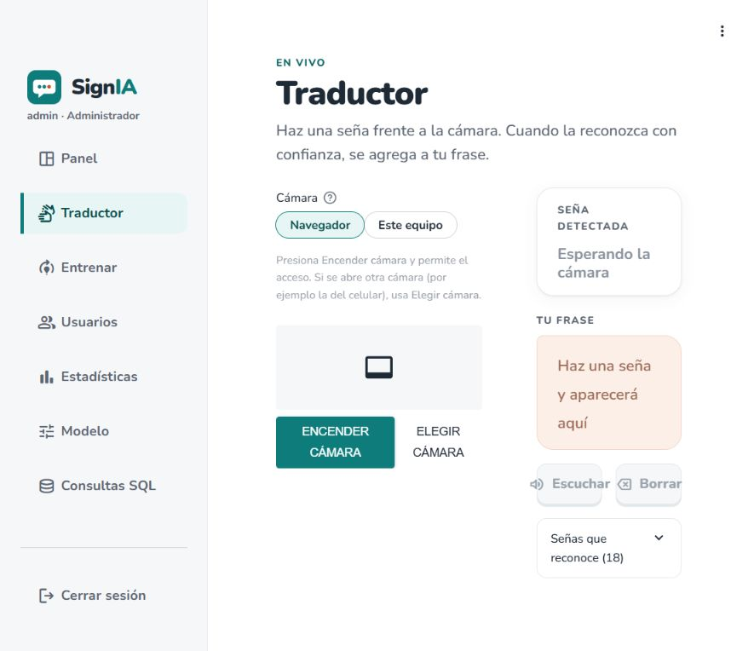
Limpieza de frase observada: texto vacío.
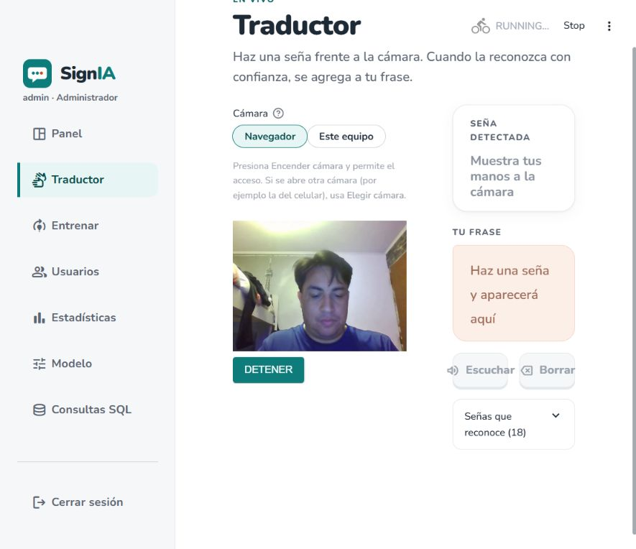
Sin manos del participante principal: estado sin detección y frase vacía en observación final.
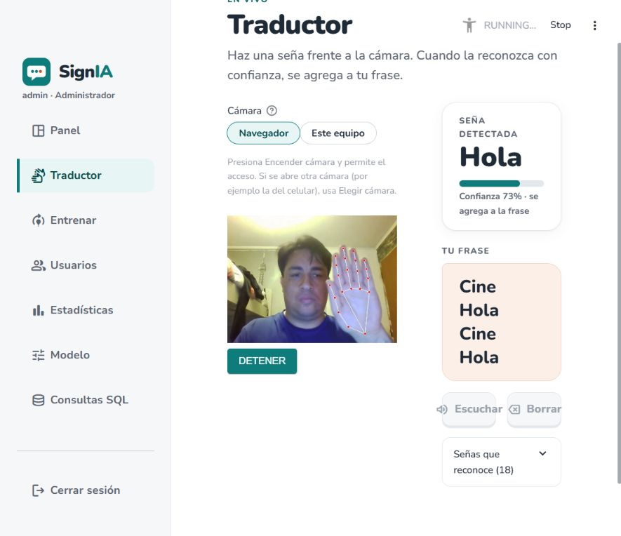
Primer intento HOLA: la etiqueta coincide, pero la frase contiene CINE adicional.
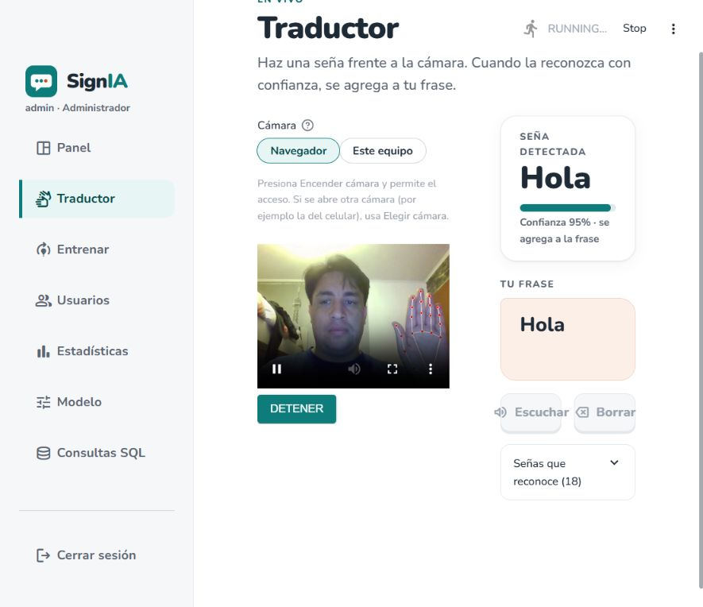
HOLA 2: etiqueta HOLA y frase Hola, sin etiquetas adicionales observadas.
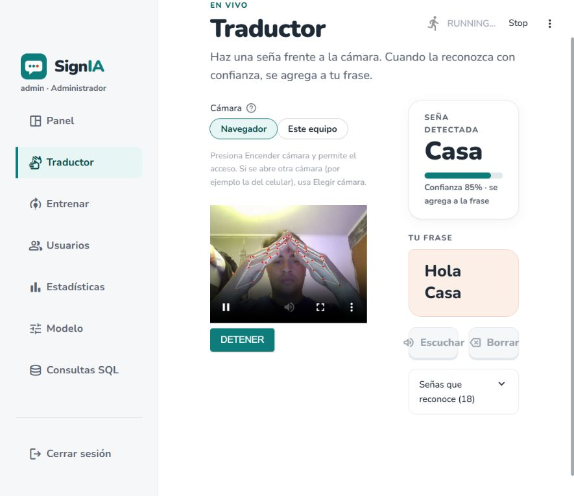
CASA 1: etiqueta CASA y acumulación Hola Casa.
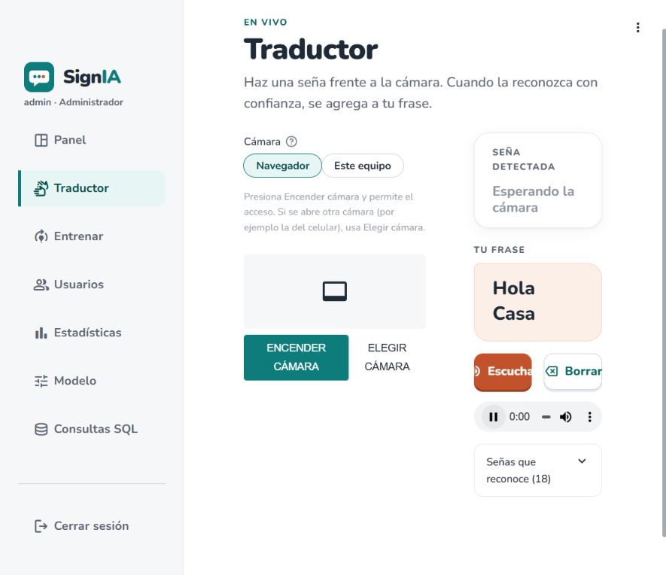
Texto Hola Casa y reproductor generado. Joaquín confirmó que se escuchaba claramente.
Registro de los cuatro intentos anunciados
HOLA-01 — esperado HOLA, observado HOLA
Confianza mostrada: 87% primera observación; 71% posterior. Resultado: Coincidencia puntual; frase con etiquetas adicionales. Observación: Frase observada: Cine Hola Cine Hola. Sin registro continuo para atribuir origen de CINE; latencia no medida.
HOLA-02 — esperado HOLA, observado HOLA
Confianza mostrada: 95% AX; 94% captura visual. Resultado: Coincidencia puntual; frase solo Hola. Observación: Frase vacía previa documentada en 13-hola-02-frase-vacia.png. Sin etiquetas adicionales en observaciones. No medir latencia con el chat.
HOLA-03 — esperado HOLA, observado HOLA
Confianza mostrada: 96%. Resultado: Coincidencia puntual; frase Hola conservada sin duplicado. Observación: No se limpió frase tras HOLA-02; retirada y reentrada no observadas continuamente. No intento independiente de acumulación ni medición de latencia.
CASA-01 — esperado CASA, observado CASA
Confianza mostrada: 84% AX inicial; 85% visual y posterior. Resultado: Coincidencia puntual; acumulación Hola Casa. Observación: Etiqueta esperada anunciada antes; frase previa Hola. Sin etiquetas adicionales en observaciones. No es traducción gramatical ni medición de latencia.
Revisión de grabación de pantalla del 9 de noviembre
Archivo y método
Archivo recibido: Grabación 2026-11-09 160034.mp4. Se mantiene intacto en Downloads; su SHA256 y metadatos están en metadatos.json. Duración nominal 79,7 s, 2.391 fotogramas, 30 fps nominales, resolución 1.100 × 952. La separación nominal entre fotogramas es 33,3 ms; no es garantía de esa precisión para una latencia física.
Se extrajeron contactos cada dos segundos para recorrer el contenido completo y se inspeccionaron tres ventanas de transición HOLA fotograma a fotograma. Los PNG VIS identifican los fotogramas originales. Las imágenes contacto/transición son composiciones para revisión; no son capturas originales de pantalla ni secuencias continuas. Los índices de fotograma comienzan en cero. No se ha anotado exhaustivamente cada intento del video.
Resultado principal
La grabación sirve como evidencia funcional de cámara, landmarks, etiquetas y acumulación. No permite certificar la meta de latencia física menor a un segundo. Tampoco se informa una mediana o máximo de latencia visual con el criterio previsto de pose completa: en las tres ventanas revisadas la tarjeta ya indica HOLA antes de que la previsualización muestre la pose completa de referencia.
Ventana | Sin HOLA | Tarjeta HOLA | Pose completa de referencia
VIS-01 | Fotograma 660, 22,000 s | 661, 22,033 s | 662, 22,067 s
VIS-02 | Fotograma 834, 27,800 s | 835, 27,833 s | 836, 27,867 s
VIS-03 | Fotograma 1082, 36,067 s | 1083, 36,100 s | 1086, 36,200 s

La pose de referencia se eligió mediante inspección visual dentro de cada ventana; no se declara un evento físico de inicio cronometrado. La precedencia de la tarjeta demuestra que esos dos elementos de pantalla no forman un reloj causal fiable del recorrido completo. No significa que el sistema tenga latencia negativa ni cero. La previsualización puede contener retardos diferentes y la tarjeta puede reflejar procesamiento anterior; el video no determina la causa exacta.
La revisión general también muestra otras poses y etiquetas, incluidas CASA, APLAUDIR y BURRO. Sin etiquetas esperadas declaradas para cada tramo ni anotación continua no se clasifican como aciertos o fallos. La frase conservaba texto previo; no se atribuye todo su contenido a los ensayos de esta grabación. No se reportan diez intentos independientes válidos ni un porcentaje global de exactitud.
Estado del requisito y alternativas
Latencia física seña → texto menor a un segundo: pendiente de medición válida. La dificultad de grabar con teléfono no invalida la evidencia funcional existente. Una alternativa posterior es instrumentar captura, procesamiento y actualización con marcas temporales correlacionadas, documentando qué partes incluye. Un benchmark solo del modelo no sustituiría la latencia de extremo a extremo. Esa instrumentación y sus pruebas no se ejecutaron durante esta revisión.
La grabación no constituye validación lingüística independiente ni satisfacción de usuarios. No se entrenó, no se modificó código de aplicación y no se hicieron commits ni push durante el análisis. Codex realizó la inspección y documentación por solicitud de Joaquín.
Archivos para entrega
Se adjuntan metadatos, CSV y fotogramas derivados en el anexo de QA manual. El MP4 original permanece local y no se incorpora automáticamente al ZIP académico; está identificado por nombre y hash para conservar trazabilidad. Revisar el video y las imágenes antes de publicarlos, pues incluyen imagen del participante.
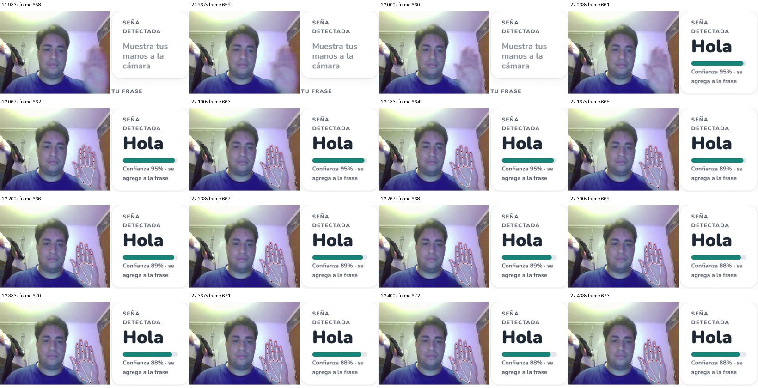
Ventana de análisis visual a 30 fps: HOLA aparece antes de la pose completa de referencia. Composición de fotogramas para inspección, no una medición de latencia física.
El video original Grabación 2026-11-09 160034.mp4 permanece local. No se considera automáticamente el video final ante la comisión. SHA256: d690135a0cdf123377f1a35f5dc4370e072e6ffea58f6179826a0aae8abbf1e4
Anexo H Instrumentos y actividades pendientes
Protocolo de validación con colaborador usuario de LSCh
Estado: preparado, no ejecutado. Responsable de coordinación y QA: Joaquín González. Objetivo: contrastar etiquetas y usabilidad del vocabulario acotado con una persona competente en LSCh. Una sola persona aporta una validación piloto, no aceptación general de la comunidad.
1. Explicar alcance y limitaciones de forma accesible. Confirmar participación voluntaria, posibilidad de parar y autorización separada para conservar o publicar imágenes. No asumir consentimiento para publicar por participar en la prueba.
2. Registrar un alias, fecha, equipo, luz, navegador y versión de código/dataset/modelos. No pedir diagnóstico, nombre completo u otros datos personales innecesarios.
3. Revisar primero qué etiquetas y poses reconoce el modelo. Pedir al colaborador que indique si cada pose es válida, requiere movimiento o tiene un significado diferente. Registrar sus palabras sin corregirlas para que coincidan con la etiqueta del sistema.
4. Seleccionar tres etiquetas que pueda validar. Realizar diez intentos nuevos por etiqueta, anunciados antes, incluyendo los intentos sin detección y errores. No añadir esas capturas al entrenamiento antes de cerrar la evaluación. Separar ajustes de entrenamiento posteriores.
5. Recorrer cámara, frase, limpieza y voz según las preferencias comunicativas del participante. La comprensión puede verificarse por texto; no exigir percepción auditiva a quien no la utilice.
6. Aplicar el cuestionario preparado y registrar observaciones. Revisar con el participante que se entendió su feedback.
7. Informar resultados por etiqueta, conteo total, fallos y sin detección. Conservar las sugerencias lingüísticas y distinguirlas de errores de software. No afirmar generalización con un solo participante.
Archivos a completar tras ejecutar: REGISTRO_VALIDACION_USUARIO.csv y CUESTIONARIO_SATISFACCION.md. Las celdas vacías no son resultados ni aprobaciones. Antes de publicar evidencia, confirmar exactamente qué material puede compartirse.
Cuestionario de satisfacción piloto
Estado: instrumento preparado; sin respuestas. Aplicar después del recorrido con el colaborador. La meta prevista es satisfacción ≥4/5, pero no hay resultado todavía.
Alias: ______ Fecha: ______ Versión: ______ Forma de comunicación acordada: ______
Escala: 1 muy en desacuerdo; 2 en desacuerdo; 3 neutral; 4 de acuerdo; 5 muy de acuerdo. Permitir «no aplica» sin convertirlo en cero.
Pregunta | Respuesta 1–5 o no aplica | Comentario
Entendí cómo iniciar y detener la cámara.
El texto y los controles fueron legibles.
Entendí los mensajes cuando no había detección.
El resultado textual fue útil para comunicar las etiquetas probadas.
En general, estoy satisfecho con este recorrido de prueba.

Preguntas abiertas: ¿qué señas o significados habría que corregir?, ¿qué dificultad encontró?, ¿qué cambiaría primero?
Para la meta documentada, reportar la respuesta a satisfacción general por participante y su promedio si hay varias personas; informar número de respuestas y no aplica. No promediar dimensiones diferentes y llamarlas satisfacción general sin explicarlo. No rellenar por el participante ni sustituir sus respuestas por el criterio del equipo.
Plan pendiente de medición de latencia
La captura de pantalla aportada ya fue analizada y no permite certificar la latencia física: tarjeta y previsualización no son un reloj sincronizado. No hace falta inventar una cifra ni repetir indefinidamente la misma grabación.
Siguiente acción técnica propuesta: instrumentar eventos con identificadores de fotograma y marcas correlacionadas de captura, recepción, procesamiento y presentación. Debe distinguirse reloj de cliente y servidor, sincronización y disponibilidad real de cada marca. No afirmar recorrido completo si falta captura o presentación.
En una primera etapa se puede medir procesamiento del servidor con reloj monotónico y fotogramas identificados; rotularlo exactamente así. Ese resultado no sustituye captura → texto ni cierra automáticamente la meta menor a un segundo. Documentar sobrecosto de instrumentación, equipo, versión, condiciones, cantidad de ensayos y estadísticas.
Si se dispone más adelante de una grabación externa que incluya mano física y pantalla, anotar el primer fotograma de pose completa y primera respuesta según un criterio previo. Conservar fallos y casos ambiguos. La instrumentación, sus pruebas y esta medición no se ejecutaron ni se presentan como resultados en esta entrega.
Registro vacío preparado para los intentos del colaborador: alias, fecha, versión, etiqueta esperada, número de intento, predicción, confianza, sin detección, comentario lingüístico, resultado y evidencia. No contiene respuestas ni intentos ejecutados.
Se requieren las planillas oficiales de evaluación de avance y final de Fase 2. No se fabrican formatos o notas del docente. La presentación la realiza Franco. Los documentos personales de los demás integrantes son responsabilidad de sus autores; no se redactan aquí.
Anexo I Versión integridad y fuentes locales
Estos anexos consolidan la información de trabajo para evitar una entrega de archivos técnicos sueltos. Los nombres CSV/JSON/MD citados identifican fuentes locales; su información relevante se reproduce en los anexos y no exige que se publiquen como entregables separados. Los originales se conservan para reproducibilidad y auditoría.
Manifiesto de código y artefactos de la versión documentada
app/app_palabras.py
SHA256: 30a605dbf9bec9c987d20e174e4cd949bb138a227fa0e6c60cfe587eca10bf5f
app/auth.py
SHA256: 3e774bcd08491126998f8f3f789fa44208a67059a99c303ef3f0629465387165
app/auth_forms.py
SHA256: 157596921af6c2b71c93bdbd867435587a1edd1e80fac4b2461bb4276882de30
app/listar_voces.py
SHA256: 42c40b2624a852e22d82d9539c6688bb9a0375632e22c1acac05b49f164d3530
app/recognizer.py
SHA256: 32fc417abaeec81e1eb82c6954b44203d00504c8e11941f1eb46ffea31db9856
app/token_manager.py
SHA256: cb4d0ce8f2639df9efdaeceb47e4ee72017b259643332dd81799b92b6d209368
app/training.py
SHA256: bb14fa2eff36d9b1535224048c18ae9a16dee0e2ab90dbd2001d09367850552f
app/ui.py
SHA256: 33462844e075ac422cb38fced3c6a0476e26d2b2906f30512ca88d3573d56e60
app/utils.py
SHA256: 28a1f67e5b18e71ec51700cce7930a26406984e11f37067ca4d0802e2747fee9
requirements.txt
SHA256: 5c7f562d497414437677e49a2cea70ae3d740eaba54aa3e19be099b73d63999d
tests/test_core.py
SHA256: 69e0e76b28d564dcf3556948605a18bfeeded7ec46488b14e2f99c3ef5123432
docs/qa/scripts/ejecutar_regresion_cierre.py
SHA256: 2aab8b59c5655812aa9818bc06c2a139d2e562833327d1512df3a71028fbe6c1
ml/datos_señas_palabras_v1/datos_palabras_dos_manos.csv
SHA256: 5e43fc37377f67fae576a33c0eb0a309c95a5c205636685800eb8dd63865e324
ml/modelos_entrenados_palabras_v1/modelo_palabras_svc_dos_manos.pkl
SHA256: 5f2741f3001f483a697991c2fec4e90179771891a87bf1ecef4c8d04cca1e65a
ml/modelos_entrenados_palabras_v1/scaler_palabras_dos_manos.pkl
SHA256: e2a7e469c258706d4f54dcd6de6804b483604c1c504c40b218ed5950a4af258b
Código de referencia: https://github.com/frduartel/SIGNIA. Las correcciones se identifican por los hashes de la corrida del 6 de noviembre y conservan la atribución asistida. No se inventa un commit para cambios todavía locales. El repositorio académico es https://github.com/frduartel/Capstone. Los tres Word se publicaron en Capstone mediante a0d3ef6; esta actualización documental de cierre se publica por solicitud posterior de Joaquín.
Anexo J Cierre documental de los ocho sprints
Cierre documental de los ocho sprints para la entrega local de Fase 2, solicitado por Joaquín el 9 de noviembre de 2026. Cada período se registra como cerrado con el alcance demostrado; lo incompleto permanece en el backlog P-01 a P-10. Cerrar el período no convierte esas historias en Hecho ni sustituye su Definition of Done.
Según declaración de Joaquín, los tres integrantes participaron en la revisión previa: Joaquín González, Franco Duarte y Khaeil Parga. Fecha y acuerdos por persona no precisados. En la nueva sesión solo Joaquín está presente: solicita y supervisa las pruebas; Codex asiste en ejecución automática y documentación. No se atribuye esta corrida a Franco ni a Khaeil.
El cierre es documental y operativo para preparar la presentación local. La aceptación formal del PO/docente y los criterios pendientes se conservan abiertos. La Definition of Done histórica se mantiene: revisión por otro integrante, criterios satisfechos, pruebas, documentación y Sprint Review. La declaración general de participación no acredita por sí sola cada requisito.
Sprint 1 Definición y planificación
Estado del período: cerrado documentalmente. Resultado acreditado: Visión, backlog, mapas, definición y entregables de Fase 1 disponibles. El registro histórico ya declaraba cierre retroactivo.
Pendientes trasladados: Los objetivos y requisitos originales se conservan; no se reconstruyen horas ni reuniones.
Sprint 2 Arquitectura y diseño
Estado del período: cerrado documentalmente. Resultado acreditado: Arquitecturas actual y objetivo, modelo lógico de datos y sistema de diseño documentados en anexos C, D y E.
Pendientes trasladados: Mockups Figma y aceptación específica del diseño no acreditados; trasladados a P-01.
Sprint 3 Entorno y cámara del navegador
Estado del período: cerrado documentalmente. Resultado acreditado: Cámara y controles observados el 9 de noviembre; registro, acceso, roles y sesiones verificados mediante AppTest. Bloqueo de PyAV resuelto reinstalando la misma versión.
Pendientes trasladados: Matriz Chrome/Edge/otros equipos y retorno ocasional al acceso pendientes: P-02.
Sprint 4 Dataset y entrenamiento
Estado del período: cerrado documentalmente. Resultado acreditado: Joaquín añadió 100 HOLA: 1.900 muestras y 18 clases. Entrenamiento 1.425/prueba 475; accuracy 98,7 % y F1 macro 0,987. Activación y recuperación del par probadas.
Pendientes trasladados: No hubo nuevas palabras ni evaluación por persona; URL pública no acreditada: P-03 y P-04. Capacidad base 36 h y tareas 44 h: sobreplanificación de 8 h, no horas reales.
Sprint 5 Reconocimiento e interfaz
Estado del período: cerrado documentalmente. Resultado acreditado: Reconocedor de poses estáticas e interfaz implementados. Limpieza y acumulación Hola Casa observadas; carga de modelos validada por función de integración.
Pendientes trasladados: Movimiento, aceptación lingüística y discrepancia CINE en primer HOLA siguen pendientes: P-03, P-05 y P-08.
Sprint 6 Voz y almacenamiento
Estado del período: cerrado documentalmente. Resultado acreditado: Joaquín confirmó audio claro de Hola Casa. Parquet y DuckDB locales recuperaron datos ficticios desde procesos nuevos. Texto a voz requiere Internet.
Pendientes trasladados: MotherDuck remoto, accesibilidad ampliada y voz a texto no acreditados: P-04 y P-06.
Sprint 7 Integración y pruebas
Estado del período: cerrado documentalmente. Resultado acreditado: Cuatro hallazgos corregidos; 31 casos de regresión y 14 unitarias correctos el 6 de noviembre. Repetición del 9: 31 correctos, 0 fallidos, 0 bloqueados y 14 unitarias correctas.
Pendientes trasladados: No equivale a cobertura total. Revisión de código por otro integrante y publicación de correcciones locales de SIGNIA sin acreditar: P-09.
Sprint 8 Pruebas manuales y entrega
Estado del período: cerrado documentalmente. Resultado acreditado: Cámara, HOLA/CASA, acumulación y voz documentadas; capturas y video de pantalla de 79,7 s analizados. Los tres Word se publicaron en Capstone en a0d3ef6.
Pendientes trasladados: Validación con colaborador, satisfacción, latencia válida y entrega oral/video final pendientes: P-07, P-08 y P-10.
Backlog posterior al cierre
P-01 a P-10 mantienen el trabajo no completado y sus criterios de evidencia. Joaquín solicita el cierre operativo de esta entrega local; no se atribuye al PO o docente una eliminación de requisitos. Fechas y responsables de ejecución se acordarán al retomar cada punto.
P-01 Diseño
Revisar diseño implementado y documentar si se requieren mockups adicionales. Criterio de término: Revisión del equipo registrada; no sustituir Figma por una aprobación inventada.
P-02 Cámara e incidencias
Probar Chrome y Edge y reproducir el retorno al acceso con pasos/versiones. Criterio de término: Matriz de pruebas y resultado real por navegador e incidencia.
P-03 Datos y evaluación
Capturar participantes/sesiones separados, validar etiquetas y ampliar vocabulario. Criterio de término: Evaluación independiente por persona; nuevas clases realmente capturadas.
P-04 Nube y datos remotos
Desplegar URL y verificar MotherDuck cuando se retome el alcance remoto. Criterio de término: Acceso desde otro equipo y persistencia remota probada.
P-05 Movimiento
Implementar y evaluar secuencias si se mantiene el requisito. Criterio de término: Reconocimiento temporal; una pose aislada no lo cumple.
P-06 Accesibilidad y voz a texto
Validar contraste, lectura, teclado y decidir la función opcional de voz a texto. Criterio de término: Pruebas registradas con usuarios y decisión de alcance explícita.
P-07 Latencia
Instrumentar captura/predicción/presentación con marcas correlacionadas. Criterio de término: Mediciones válidas, repeticiones, mediana y máximo; no tiempos del chat.
P-08 Aceptación y reconocimiento
Ejecutar protocolo y cuestionario con colaborador; repetir transiciones y CINE adicional. Criterio de término: Intentos nuevos y respuestas reales, sin mezclar datos de entrenamiento.
P-09 Proceso y código
Revisar correcciones en equipo y comprobar su versión publicada en SIGNIA. Criterio de término: Evidencia de revisión y commit de código; este commit de Capstone es documental.
P-10 Presentación y evaluación
Franco prepara PPT; identificar video final y completar evaluación académica. Criterio de término: Entrega oral/video y revisión docente/PO registradas cuando ocurran.
Repetición de pruebas del cierre
Fecha: 9 de noviembre de 2026. Solicitante y participante presente: Joaquín González. Ejecución automática y preparación documental asistidas por Codex. Franco y Khaeil no estuvieron presentes en esta corrida; su participación general previa fue declarada por Joaquín, sin fecha precisada.
Regresión: 31 comprobaciones correctas, cero fallidas y cero bloqueadas. Se repitieron los casos de registro, acceso, permisos, sesiones, persistencia, entrenamiento, respaldo, validación del par y recuperación ante errores. Los 31 casos detallados en anexo F se ejecutaron nuevamente; no se presentan como pruebas manuales adicionales.
Unitarias: 14 pruebas correctas en el reintento autorizado. El primer intento tuvo PermissionError de Windows al reemplazar un archivo temporal dentro del aislamiento. Se conserva el intento fallido del entorno y el reintento correcto; no se oculta ni se contabiliza como defecto funcional confirmado.
Integridad: los hashes SHA256 del CSV, los modelos activos y los archivos Parquet reales permanecieron iguales antes y después. El script de regresión usa cuentas ficticias, copias de modelos y almacenamiento aislado. No se alteró código funcional ni se amplió el vocabulario en esta repetición.
Límites: AppTest no prueba WebRTC con una cámara real; omite solo la pestaña de captura y conserva autenticación, persistencia y entrenamiento reales. La carga manual se verifica por la función que utiliza el panel. No acredita generalización, latencia física, nube, satisfacción, accesibilidad ni revisión de código por compañeros.
Identificación local de la corrida
Regresión: 20261109-205203-661038. Fecha UTC: 2026-11-09T20:52:17.068327+00:00. Streamlit 1.45.1. Python 3.10.0.
SHA256 resultados.json: eccbfb9761dce45db5f5e1e38b3d59712198a5ee4c5448f81a3188c42d214e12
SHA256 ejecución de regresión: 5f04cbef28133009c0ca83a26ed08a8045bcd3d3463c79acc54466ecd5fa6443
SHA256 unitarias del reintento: a0e084ea1a9b5ca9fbeb83ab91ccdc29154f0afa41cd806a91036bba38d33a18
Conclusión del cierre
Los ocho períodos quedan cerrados documentalmente con alcance parcial allí donde corresponde. Las historias pendientes y los criterios de aceptación se mantienen visibles. Este cierre prepara la presentación local; no equivale a certificar el sistema completo ni a una calificación docente. Franco prepara la presentación; los diarios de otros integrantes quedan a cargo de sus autores.
Anexo K Capturas y entrenamiento de secuencias del 11 de noviembre
Actualización posterior al corte del 9 de noviembre. Este anexo documenta una implementación y un entrenamiento reales de HU-24; actualiza su estado de pendiente a implementada y entrenada para demostración local, con aceptación humana y metas de calidad todavía pendientes.
Resultado y decisión de entrega
Rama de trabajo: hu24-secuencias-y-videos. Las correcciones y el dataset estático de 1.900 muestras (100 HOLA de Joaquín incluidas) se conservaron en 6018b56 y se integraron con HU-24. El CSV estático se incluyó en el entrenamiento nuevo.
Dataset de secuencias: 554 clips; 488 de cámara y 66 importados previamente de videos.
Cámara por alias: joaquin 358; invitado1 94; admin 36. Joaquín identificó las primeras diez HOLA como realizadas por su colaborador. Las demás atribuciones de admin siguen sin confirmar; estos alias no se presentan como identidades personales validadas.
Selección: 45 clases con al menos cinco clips, 527 clips utilizados; los otros 27 clips se conservan y se omiten de esta ejecución.
Modelo activo: 60 clases al incluir el dataset estático; evaluación sobre 57 clases con soporte en prueba. AMERICA, DINOSAURIO y ENSENAR no tuvieron ejemplos en la prueba.
Accuracy 80.552291%; F1 macro 0.778886. Entrenamiento 10108 ventanas; prueba 3404; total 13512. Ventanas de un mismo clip separadas por grupo entre entrenamiento y prueba.
REPOSO omitido por decisión de Joaquín. No se acredita reducción de palabras fantasma, generalización con usuarios nuevos ni latencia física menor a un segundo.
Los resultados están por debajo de accuracy 90 % y F1 0,85. El 98,7 % del modelo estático anterior corresponde a otro dataset y método de partición; no es una comparación directa.
Modelo activado desde el panel y anterior respaldado. 27 pruebas de integración correctas; selector de clases comprobado con AppTest sin modificar datos reales.
Correcciones de etiquetas: CONTANDOR a CONTADOR (10 clips) y ENSEÑAR a ENSENAR (12 clips), con respaldos y sin alterar coordenadas.
Clases omitidas: APRENDER, ARROBA, CERCA, COMPANERO, COMUNA, CORREO_ELECTRONICO, DIRECCION, DOCTOR, EDAD, ENFERMERA, FECHA, GARZON, GUION, GUION_ABAJO, LENGUA_DE_SENAS, NOS_VEMOS, NUMERO, SECRETARIA, TRABAJAR, VENDEDOR, WHATSAPP. DE_NADA, YO y TU no fueron capturadas; no se añaden por suposición.
El detalle por seña, matriz de confusión, evaluación exploratoria por alias y SHA256 del modelo están en ml/modelos_secuencias/informe_ultimo_entrenamiento.json. La matriz por alias no acredita aceptación con personas independientes: hay alias sin identificar, vocabularios diferentes por participante y una fuente de video agrupada. No se atribuyen las capturas de esta sesión a Franco o Khaeil.
Trazabilidad de las capturas de cámara
Conteo por etiqueta y alias tal como se conserva en clips.csv. Los videos importados anteriores se contabilizan aparte. El sistema almacena coordenadas y tiempos en NPZ; estas capturas no constituyen videos reproducibles.
ABOGADO — joaquin: 10 clips.
AGUA — joaquin: 10 clips.
AYUDA — joaquin: 10 clips.
BANO — joaquin: 10 clips.
BIEN — invitado1: 8 clips.
BIEN — joaquin: 3 clips.
BOMBERO — joaquin: 19 clips.
BUENAS_NOCHES — joaquin: 11 clips.
BUENAS_TARDES — invitado1: 18 clips.
BUENOS_DIAS — invitado1: 10 clips.
CARABINERO — joaquin: 10 clips.
CHAO — invitado1: 10 clips.
CLASE — joaquin: 10 clips.
COMER — joaquin: 11 clips.
COMO_ESTAS — joaquin: 10 clips.
CONTADOR — joaquin: 10 clips.
CUAL — joaquin: 10 clips.
CUANDO — joaquin: 10 clips.
DONDE — admin: 10 clips.
ENSENAR — joaquin: 12 clips.
ENTIENDO — joaquin: 10 clips.
ESTUDIAR — joaquin: 10 clips.
FELICITAR — joaquin: 12 clips.
GRACIAS — invitado1: 10 clips.
HOLA — admin: 10 clips.
LEJOS — joaquin: 10 clips.
MAL — joaquin: 10 clips.
MAS_O_MENOS — joaquin: 10 clips.
NACER — joaquin: 10 clips.
NO — joaquin: 10 clips.
NOMBRE — admin: 6 clips.
NOMBRE — joaquin: 4 clips.
NO_ENTIENDO — joaquin: 10 clips.
PERDON — joaquin: 10 clips.
PERMISO — invitado1: 10 clips.
POR_FAVOR — invitado1: 18 clips.
PRACTICAR — joaquin: 10 clips.
PROFESOR — joaquin: 10 clips.
PSICOLOGO — joaquin: 10 clips.
PUNTO — joaquin: 13 clips.
QUE — admin: 10 clips.
QUIEN — joaquin: 10 clips.
REPETIR — joaquin: 10 clips.
SALUDOS — invitado1: 10 clips.
SI — joaquin: 11 clips.
TELEFONO — joaquin: 10 clips.
VIVIR — joaquin: 12 clips.
Resultados por seña de la partición de prueba
Formato: precisión / recall / F1 / soporte en ventanas. El soporte no es número de personas ni número de intentos manuales.
ABOGADO: 0.946 / 0.736 / 0.828 / 72
ABURRIDO: 0.690 / 1.000 / 0.816 / 40
ACAMPAR: 1.000 / 1.000 / 1.000 / 60
ACUERDO: 0.952 / 1.000 / 0.976 / 20
AGUA: 0.806 / 0.604 / 0.690 / 48
ALAMEDA: 1.000 / 1.000 / 1.000 / 20
ANIMAL: 1.000 / 0.950 / 0.974 / 40
APLAUDIR: 0.833 / 1.000 / 0.909 / 40
ATENTO: 0.800 / 1.000 / 0.889 / 20
AYUDA: 0.667 / 0.292 / 0.406 / 48
BANO: 0.774 / 1.000 / 0.873 / 72
BIEN: 0.459 / 0.985 / 0.626 / 68
BOMBERO: 0.718 / 0.823 / 0.767 / 96
BUENAS_NOCHES: 0.474 / 0.562 / 0.514 / 48
BUENAS_TARDES: 0.766 / 0.681 / 0.721 / 144
BUENOS_DIAS: 0.900 / 0.375 / 0.529 / 168
BURLARSE: 0.952 / 1.000 / 0.976 / 20
BURRO: 1.000 / 0.800 / 0.889 / 60
CARABINERO: 0.850 / 0.708 / 0.773 / 24
CASA: 0.944 / 0.850 / 0.895 / 40
CHAO: 0.795 / 0.806 / 0.800 / 144
CINE: 1.000 / 0.750 / 0.857 / 20
CLASE: 0.814 / 1.000 / 0.897 / 48
COMER: 0.951 / 0.964 / 0.957 / 140
COMO_ESTAS: 0.960 / 0.500 / 0.658 / 48
CONTADOR: 1.000 / 0.489 / 0.657 / 47
CUAL: 0.500 / 0.040 / 0.074 / 25
CUANDO: 0.903 / 1.000 / 0.949 / 28
DONDE: 0.963 / 0.802 / 0.875 / 96
DORMIR: 0.811 / 1.000 / 0.896 / 60
ENTIENDO: 0.791 / 1.000 / 0.883 / 72
ESTUDIAR: 0.944 / 0.975 / 0.959 / 120
FELICITAR: 1.000 / 0.677 / 0.807 / 96
GRACIAS: 1.000 / 1.000 / 1.000 / 72
HOLA: 0.621 / 1.000 / 0.766 / 64
LEJOS: 0.706 / 1.000 / 0.828 / 48
MAL: 0.973 / 1.000 / 0.986 / 72
MAS_O_MENOS: 0.042 / 0.042 / 0.042 / 48
NACER: 0.667 / 0.200 / 0.308 / 30
NO: 0.990 / 1.000 / 0.995 / 96
NOMBRE: 0.635 / 1.000 / 0.777 / 40
NO_ENTIENDO: 0.714 / 0.938 / 0.811 / 48
PERDON: 0.744 / 0.635 / 0.685 / 96
PERMISO: 0.883 / 0.958 / 0.919 / 71
POR_FAVOR: 0.923 / 0.500 / 0.649 / 48
PRACTICAR: 0.814 / 1.000 / 0.897 / 48
PROFESOR: 0.879 / 0.558 / 0.682 / 52
PSICOLOGO: 1.000 / 0.917 / 0.957 / 24
PUNTO: 0.941 / 1.000 / 0.970 / 48
QUE: 0.520 / 0.812 / 0.634 / 48
QUIEN: 0.887 / 0.979 / 0.931 / 48
REPETIR: 0.932 / 0.854 / 0.891 / 48
SALUDOS: 0.833 / 1.000 / 0.909 / 80
SI: 0.500 / 1.000 / 0.667 / 24
TELEFONO: 1.000 / 0.604 / 0.753 / 48
TE_QUIERO: 1.000 / 0.975 / 0.987 / 40
VIVIR: 0.806 / 0.817 / 0.811 / 71
Evaluación exploratoria por alias
Los identificadores de captura no están depurados y no todos los alias tienen las mismas clases. Estos resultados describen una prueba exploratoria; no validan generalización a una persona nueva.
{'Persona': 'admin', 'Ventanas': 787, 'Exactitud': 0.3418043202033037}
{'Persona': 'invitado1', 'Ventanas': 2028, 'Exactitud': 0.08579881656804733}
{'Persona': 'joaquin', 'Ventanas': 7861, 'Exactitud': 0.06449561124538863}
{'Persona': 'sordos_chilenos_1', 'Ventanas': 936, 'Exactitud': 0.3076923076923077}
Versión y archivos de entrega
Rama: hu24-secuencias-y-videos. Modelo: ml/modelos_secuencias/modelo_secuencias.pkl. SHA256: 10d0f6f6f47eeba0ec4b81a12b1e7ae129c9b43250ebf4658930970846335fff
La matriz completa de 57 por 57 celdas y el reporte original se conservan en el JSON de evaluación junto al modelo, en SIGNIA. El repositorio Capstone conserva los tres Word con sus nombres originales; el material de esta actividad se incorpora en este anexo, sin multiplicar entregables. La presentación queda a cargo de Franco.
Pruebas posteriores a la activación
Carga del modelo y sus metadatos verificada; activación confirmada en el panel y respaldo existente. Suite actual: 27 pruebas correctas. Incluye unidades con movimientos sintéticos y pruebas de importación, además del modelo estático; no sustituye una prueba manual completa de las 60 clases. No se realizaron nuevas pruebas humanas del traductor después de activar, ni medición válida de latencia o satisfacción.

